Apache Spark

Hangi big data teknoloji olursa olsun disrubuted(dağıtılmış ) bir mimari var

Spark ta bunlardan biri .buranın çıkış noktası 1 tane çok güçlü makine yerine n tane makineyi entegre etme düzeni.1 tane makine yerine n tane makineyi birbirine entegre edeyim bunlardan clustered bir sistem oluşturuyum ve gücümü katlayayım.

İntroduction spark

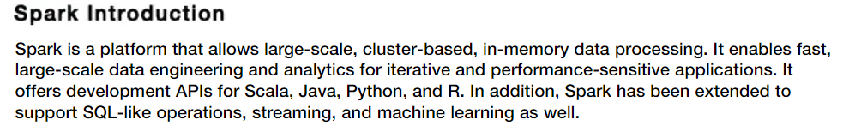

Large scale spark ta mevcut spark horizantal scability

2 tür scalability var 1 dikey büyüyebiliyoruz. 2- yatay büyüyebiliyoruz.

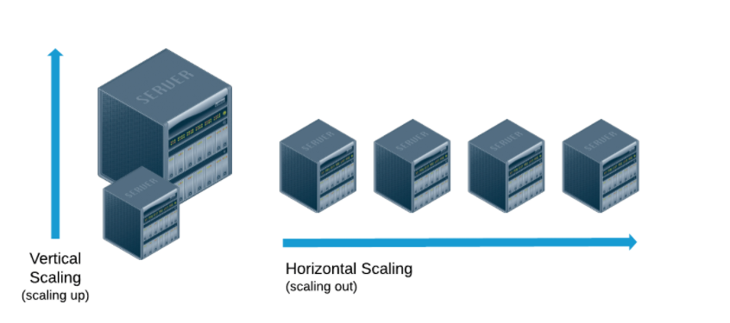

Biz dikeyi tercih etmiyoruz(databaseler buna örnek )

Yatay büyüme daha ucuz (big data sistemleri)

Yatay büyüme şöyle diyelim yukarıdaki mantık 1 tane güçlü makine yerine n tane standart makine gibi

Benim 16 gb ramli bilgisayarım var ben 64 gb pc alırsam dikey büyümüş olurum

4 tane 16 gb lı pc alırsam yatay büyümüş olurum

Bilgisayar dünyasındada böyle 64 gb bilgisayar alcan diyelim çok pahalı 16 gb nin 4 katı fiyatına eşit değil ondan daha pahalı işte ama şöyle diyosun 4 tane 16 gb li bilgisayar alayım bunlardan bir cluster oluşturayım diyon clustered olmanın bir diğer avantajıda bir makine gitse bile sistem devam eder clustered based demek bu

Sparkın en önemli özelliği inmemory process yapması pig hive diskten işliyo veriyi

İnmemory şöyle açıklayabiliriz veriyi diske gidip gelmeden yada sadece diskten 1 kere okuyarak memoryde işleyebilmesi spark ile inmemory data processing yapabiliyoruz

Select * from tabloadı diye bi sorgu olsun önce veriyi diskten okur memoryde process eder ben tekrardan aynı sorguyu çalışıtırırsam memoryden direkt çıkıyı getirir.

Pig böyle değil diskten okuyo diskten yazıyo map reduce işi

**Development Apı:**

Spark ortamında geliştirme yapabilmek için scala java python r dilleri ile gelişltirme yapabiliriz.

Ben pyspark yapıyorum

Spark üzerinde bir çok kütüphane var

Örneğin spark sql : sql biliyorsan kolay öğrenirsin

Spark streaming var real time işler anında işlem yapıyom oluşan datalara

Ml modülü var

**KURULUM**

Sparkı kullanıcaksak direkt kendi bilgisyarımada kullanabilirim işte jupyter notebooka entegre ederim gerekli pysark pyspark.sql leri import edebilirim

Google cloud da dataproc u var sadece spark cluster kurabilirim yada on premise sistemde zeppelinde hiç bir şey kurmadan import edmeden her şey gömülü gelmiş çünkü

Pyspark diyerek pythona bağlanabilirim spark –shell diyerek scala %djbc(hive) diyerek hive da ki tabloya hql(hive query language) atabilirim.

Spark big data clusterında çalışır kurulu geliyor ama sparkın çalışması için

1-Drıver

2-SparkContext

3-Yarn

4-Hdfs

5-executors

Tüm spark komutları şu şekilde çalışır REPL read evaluate print loop

**Spark taki kavramlar**

Resilent Distributed Dataset(RDDS)(her türlü datayı işleyebilirim structured unstructered semi structured)

DataFrame (sql çıktısı structured data olcak adı mert soyadı Türkoğlu)

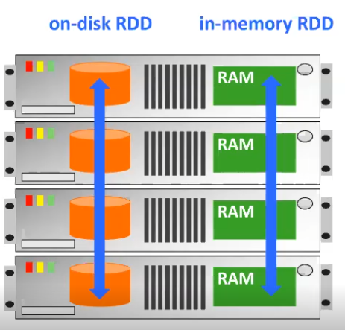

Diskteki veriler üzerinden çalışması memorydeki veriler üzerinden çalışması

Atıyom 2.diskten veriyi okuyamadım problem çıktı diğer diskten veriyi okumaya devam edebilirim resilient kısmı bu oluyo

Sparkın rdd si veya dataframe in en büyük avantajı horizontal scability (yatay büyüme)

Herhangi bir nosql teknolojisi öğrenelim en büyük avantajı yatay büyüme

Herhangi bir rdbms i öğrenelim bunlar bunlar yatay büyümeye çok uzak dikey büyüme

**Spark nasıl çalışcak**

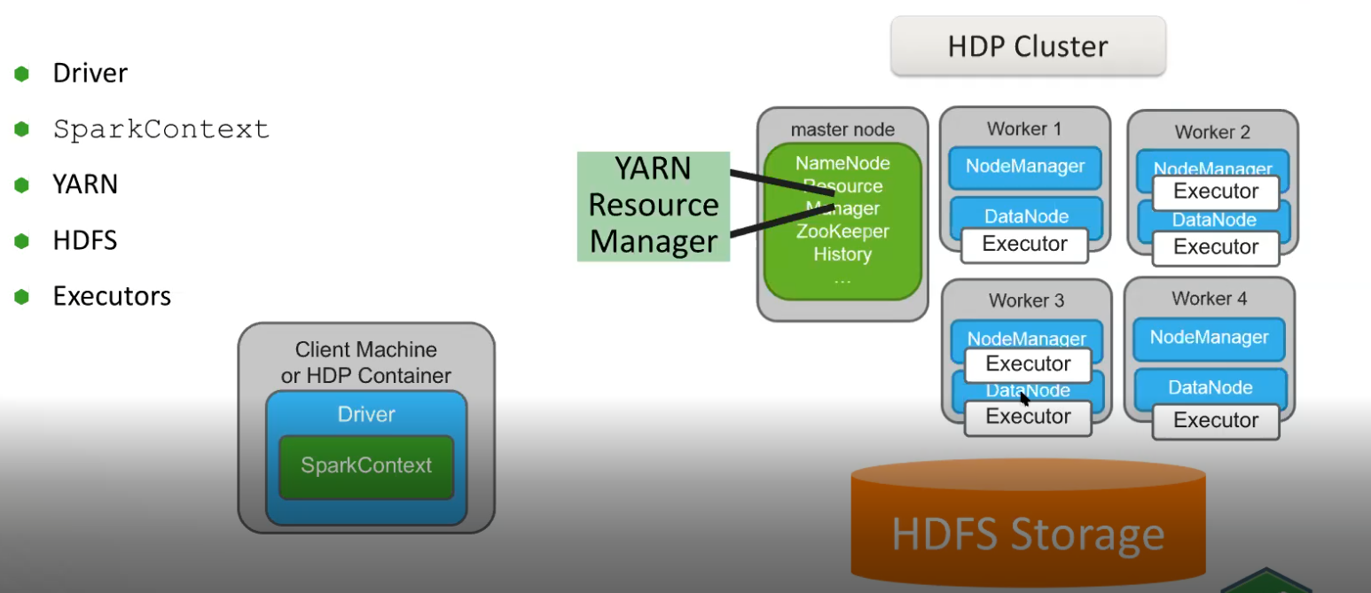

Eğer ben sparkı kendi makineme client makinesine kuruyorsam SparkContext ve driver gerekli

Eğer cloudera cluster veya hotronworks clusterda isem spark kurulu zaten zeppelin de bir şey yazmaya gerek yok(SparkContext SparkSession SparkConf) yarn hadoop clusterdaki servislerin birbirine entegre şekilde çalışmasını sağlıyo kaynak yönetimini sağlıyor dengeli çalışmam lazım biri 4 ile 5 te process yapcak ona göre kaynak ayırıyom

Cloudera Cluster veya hortwonworks clusterda isem data HDFS te tutuluyor**,**

big data cluster

Google cloud ise datam bucket de tutuluyor amazonda isem datam s3 de tutuluyor

Executorda işte spark ne kadar çalışcak executorlar da onu belirliyor işi paralel bir şekilde dağıtıyor.

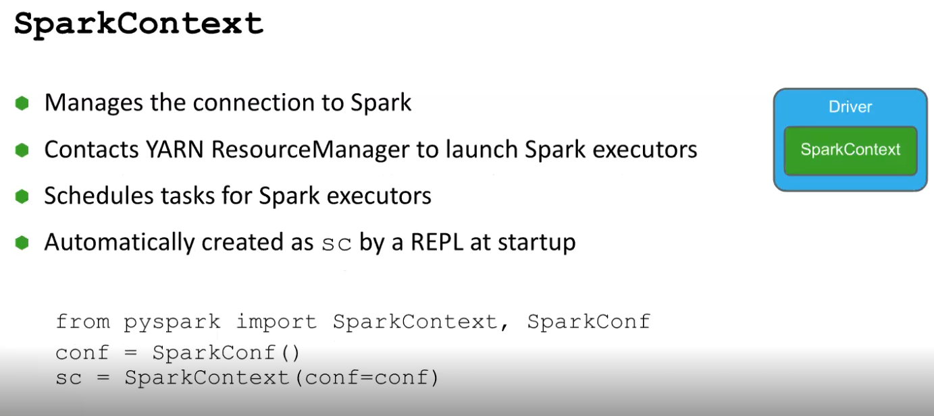

Sparkı kendi makinemde çalıştırmak için yukarıdaki ifadeyi yazcam

sc sparkın bütün konfigürasyonların bulunduğu alan

zeppelinde bunları yazmaya gerek yok

Spark executors da ne kadarla kaynakla çalışacaksın

**İntroduction to rdds**

Değerleri değişmez

Veriyi kendi içinde okur partitionlara ayırır

Partitionlara ayırdığı içinde paralel çalışabilir yukarıdaki örnekte 4 worker vardı bu 4 workera dağıtabiliriz herhangi bir makinedeki bir partition gitti farketmez diğerinden çalışır

**RDD oluşturma**

**2 yolu var** sc.parallelize

Paralellize kendi oluşturduğumuz diziyi atcaz.

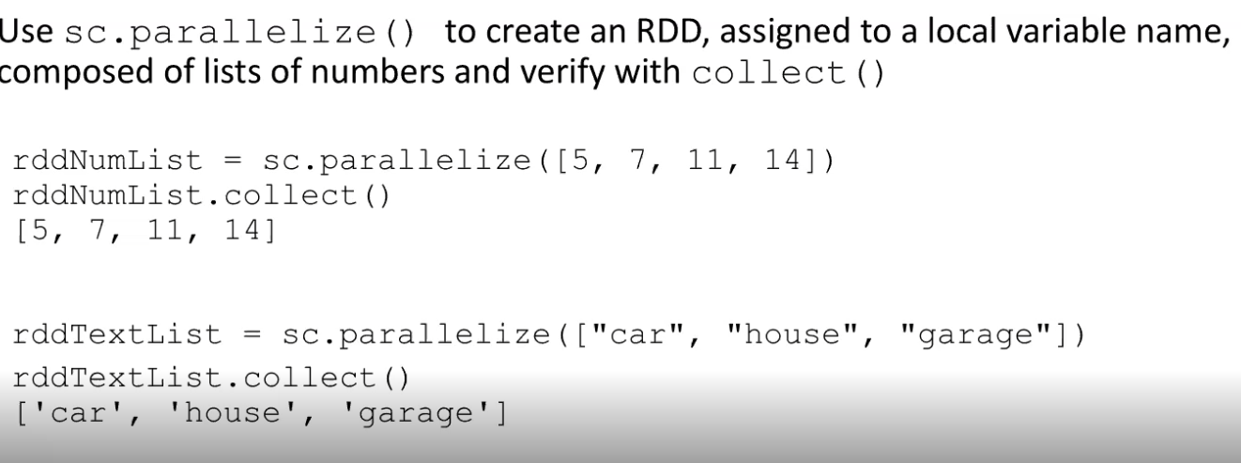

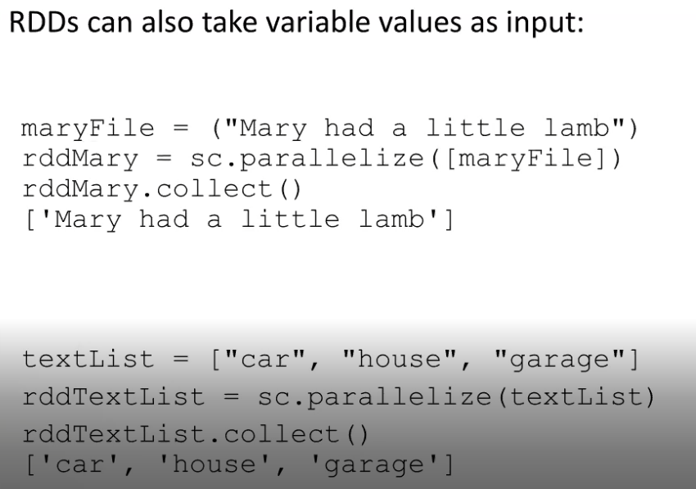

Parametre olarak bir değişkende verebiliyoz paralellize fonksiyonuna

Aşağıdaki yöntem 2.yöntem daha çok kullandığımız

Bir dosyayı okuyup rdd yapıyoz

Varsayılan olarak sc.textFİle() ın içine bişey yazmazsak hddf den okuyor.

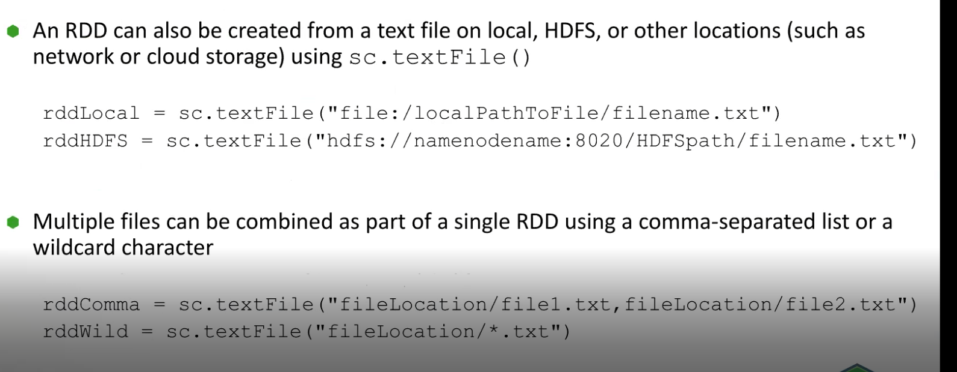

Virgül ile 2 dosyayı birleştirebiliyoruz.

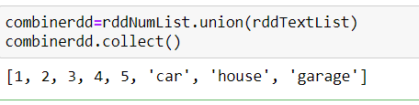

2 rdd yi birleştirdim.

**From Data files to hdfs to rdd**

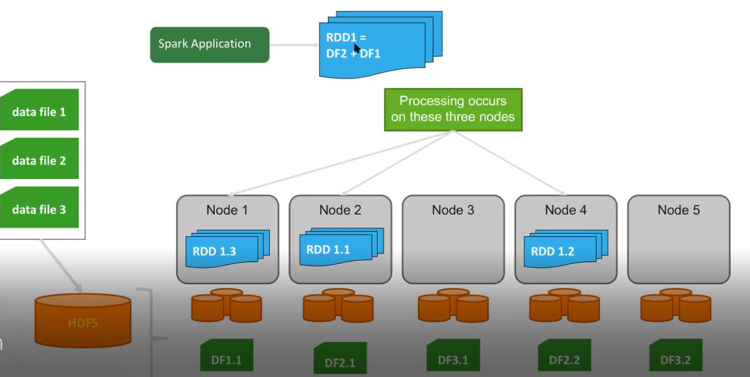

şimdi ben hdfs e 3 tane dosya attım bu dosyalar block size a göre workerlara dağıtılıyor örneğin block size 128 mb olsun benim data file 1 im 128 mb dan küçük veya 128 mb ye eşit olduğunu anladım fotoğraftan çünkü tek bir block size var DF1.1 Node 1 de tabi bunun 2 kopyası daha olcak ama fotoda göstermemişler bilerek. Datafile2 demkki 128 mb ve 256 mb arasında boyutu çünkü 2 tane block size var bu block sizelardan biri node 2 de diğeri Node 4 de bu şekilde

şimdi şimdi datafile 2 ve 1 in birleşiminden rdd oluşturduk ve bu dosya sonucu 3 block oluyo ve olduğu nodelarda process ediliyor bu tek 1 rdd nin çalışma mantığı

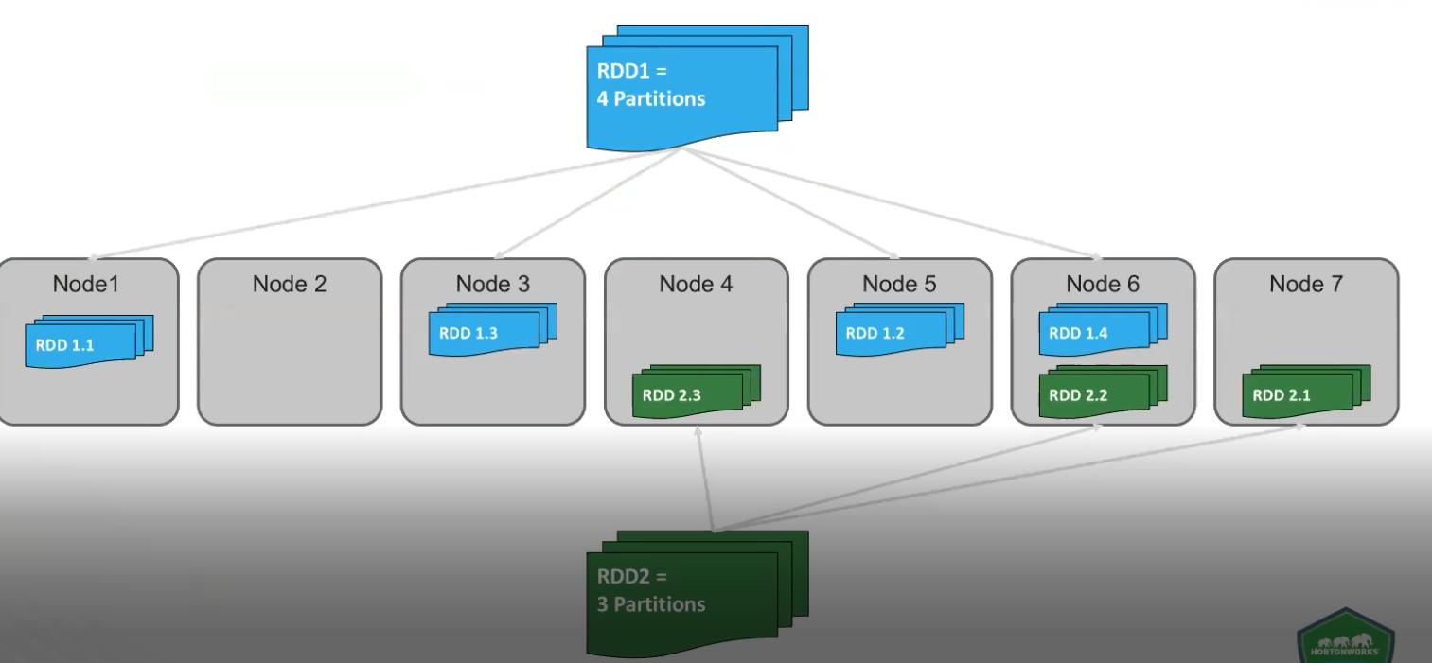

İşte boyutuna göre workerlara dağıtılıyor

RDD karakreristikleri

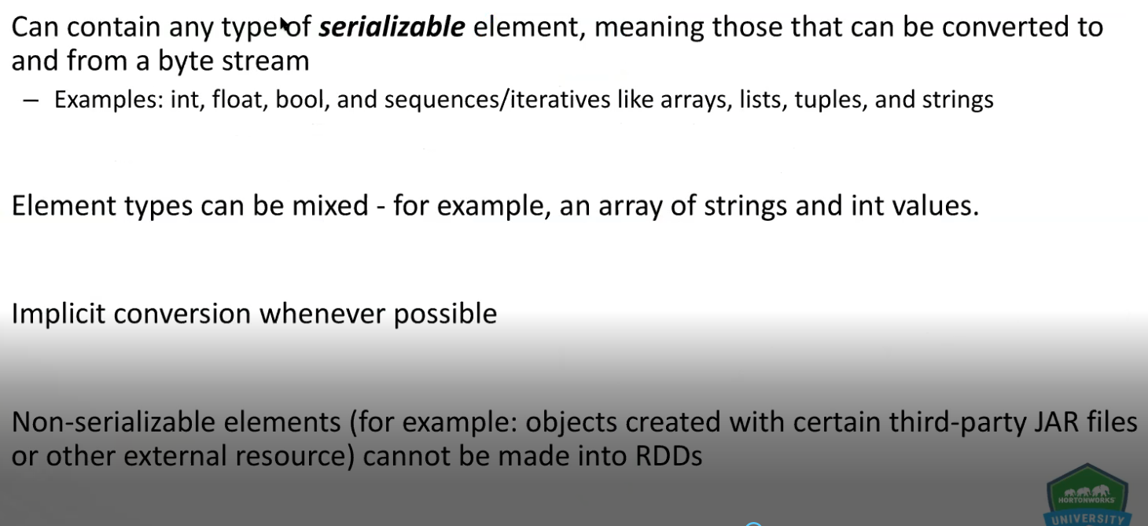

Her tipte veriyi okuyabilirim

Elemanlar karışık olabilir int strings

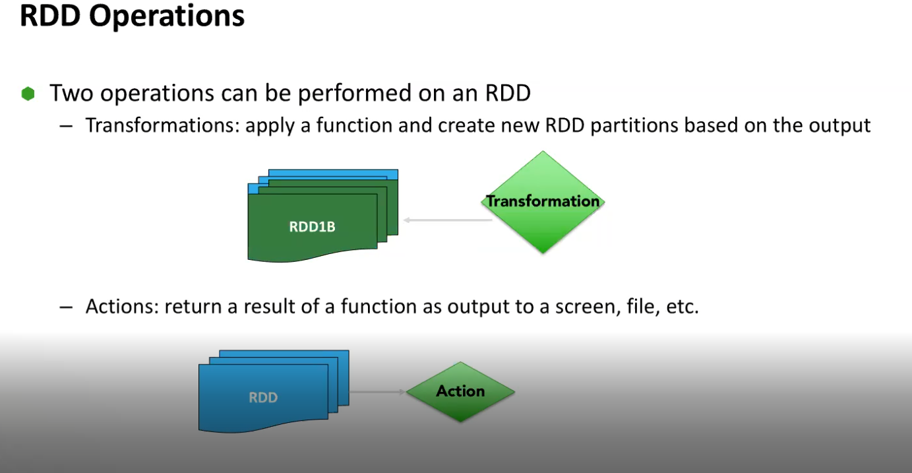

RDD deki operasyonlarım 2 tane biri transformation diğeri action

Sparkın önemli hareketi şu action gelene kadar çalışmıyor pigde dump veya store gelene kadar çalışmaması gibi

Ne zaman action geliyor o zaman çalışıyor

Transformation dan kasıt şu map flatmap filter zipwithındex zip fonksiyonları bu komutlar sonrası bir değişim var.

Actionda ekrana çıktı veren şeyler collect take

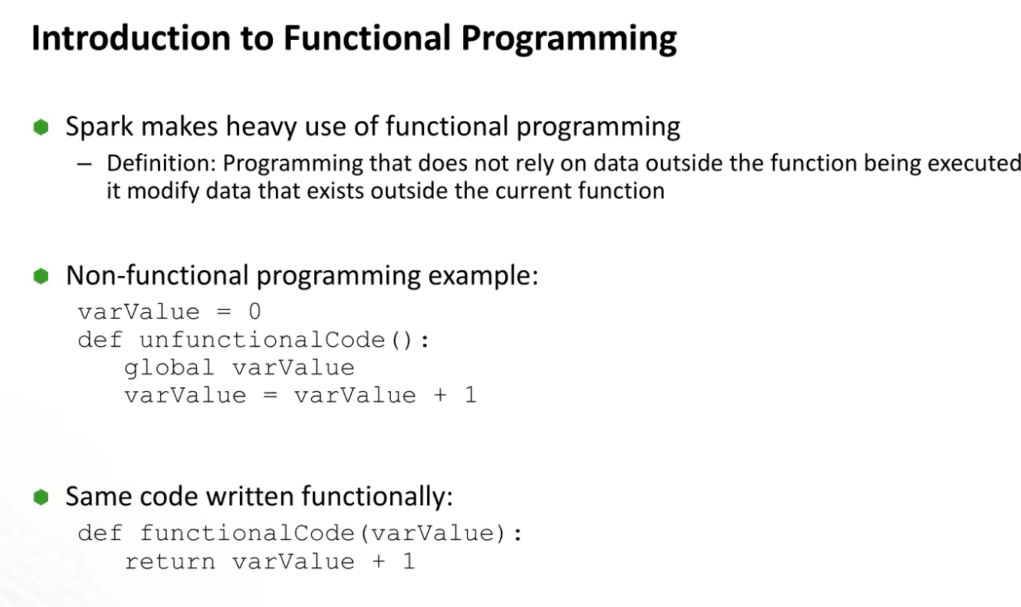

Functioanal programming implications in spark

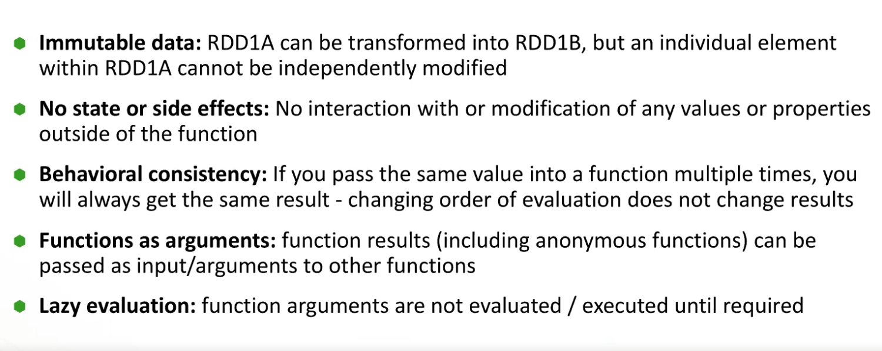

Data immutable yani datanın değeri değişmiyor rdd1a in değeri varsa bir sonraki için rd1b diyip rdd1a yı kullanarak başka bir rdd oluşturcaz

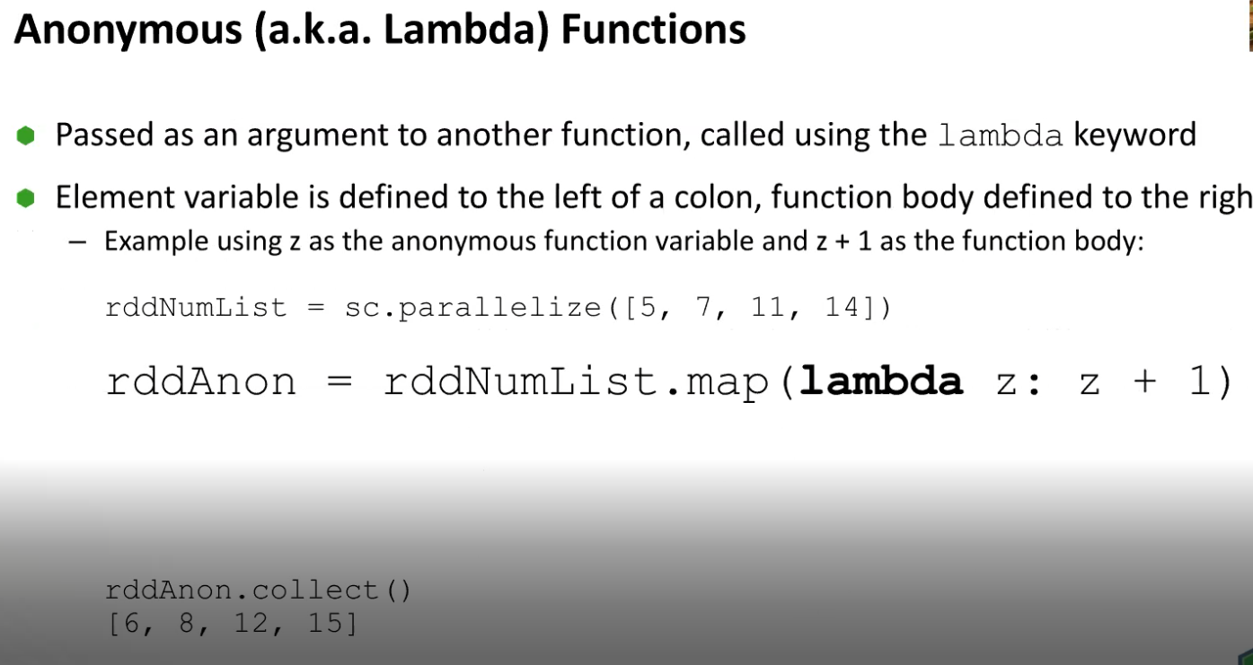

Bir fonksiyonu ya biz tanımlar yada lambda function ile oluşturabiliriz

Map fonksiyonu ile her eleamanına istediğim transformationu yapabilirim

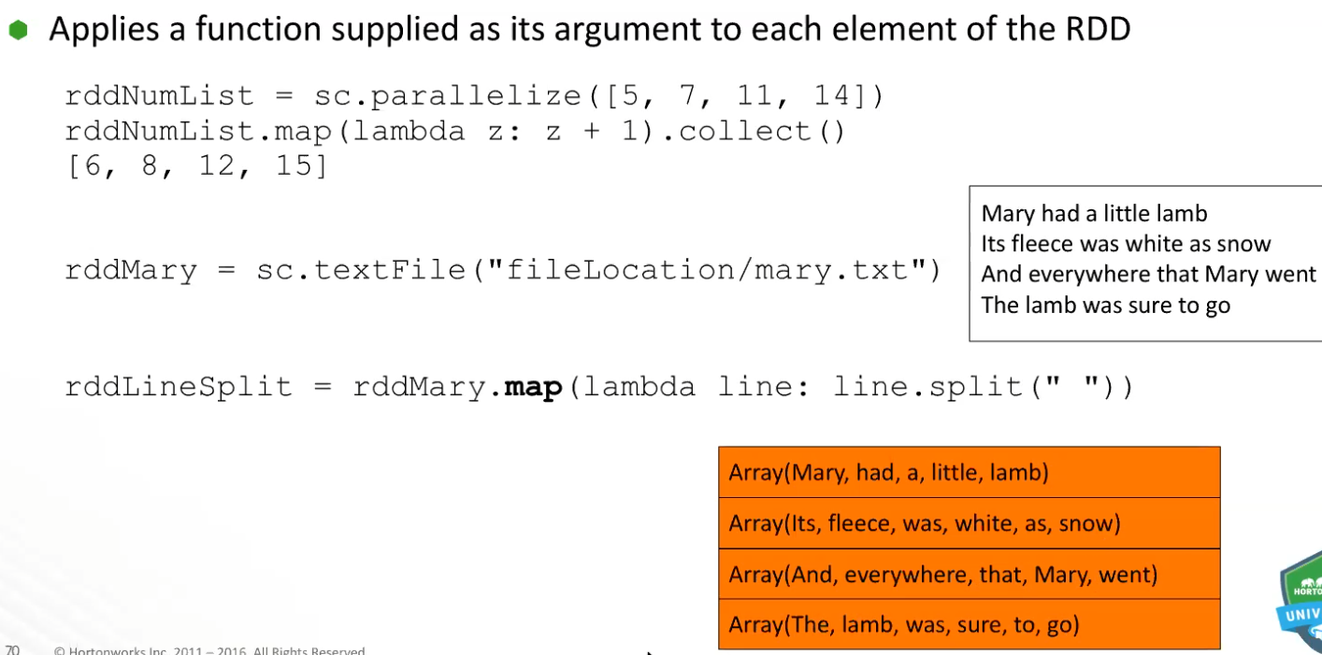

Map fonksiyonunda Boşluğa göre split edince kelime kelime okucak turuncu yer gibi her satırdaki kelimeler bir dizide

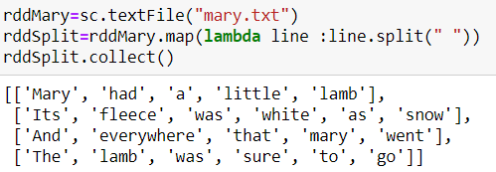

rddSplit.count() diyince 4 verdi satır sayısını yine her bir elemanı sayıyo ama benim 4 tane elamanım var her bir elemanım da dizi ve bu dizilerde de her bir satırdaki kelimeler var

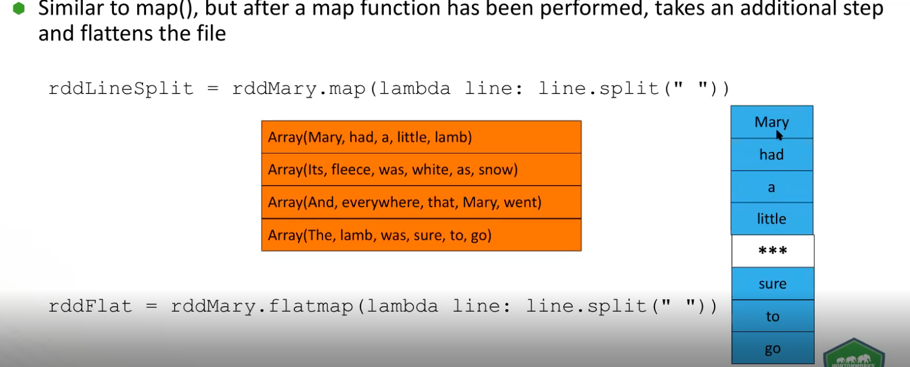

Flatmap de mavi şekildeki gibi kelimeyi dikey olarak oluyo her kelime bir satırda

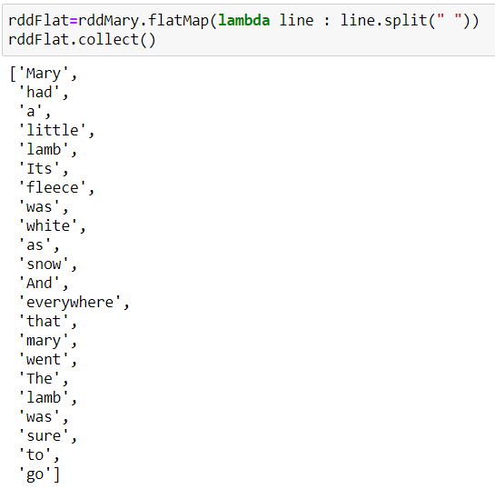

Her kelime yukurıdaki gibi dizi içinde rddFlat.count() diyince kelime sayısını verdi 22

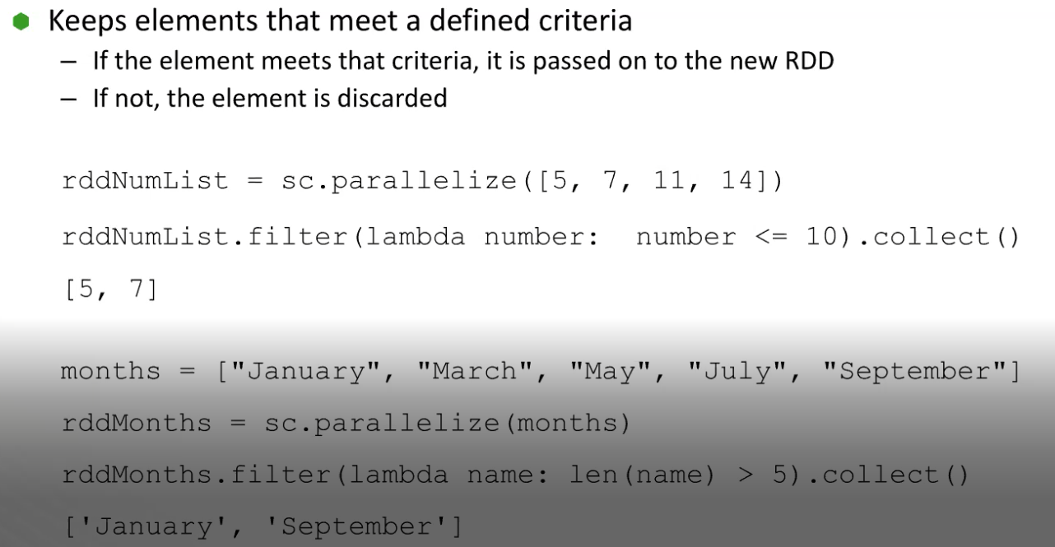

Filter ile elemanları filtreleyebiliyoruz

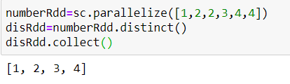

Sadece distinct değerleri aldık

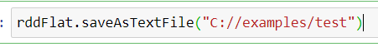

Bahsettiğim adrese test diye klasör oluşturdu ve rddFlat dosyasını oraya attı

Sonrada hdfs den cat ile bu dsoyadaki herahngi bir partı okuyabiliriz

Distinct fonksiyonu

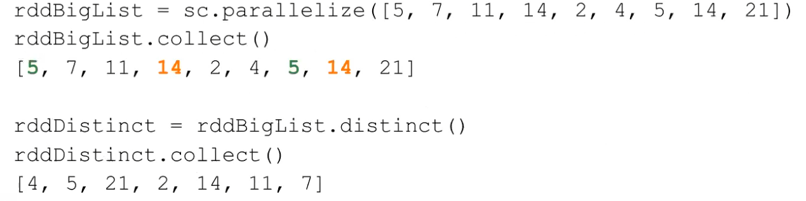

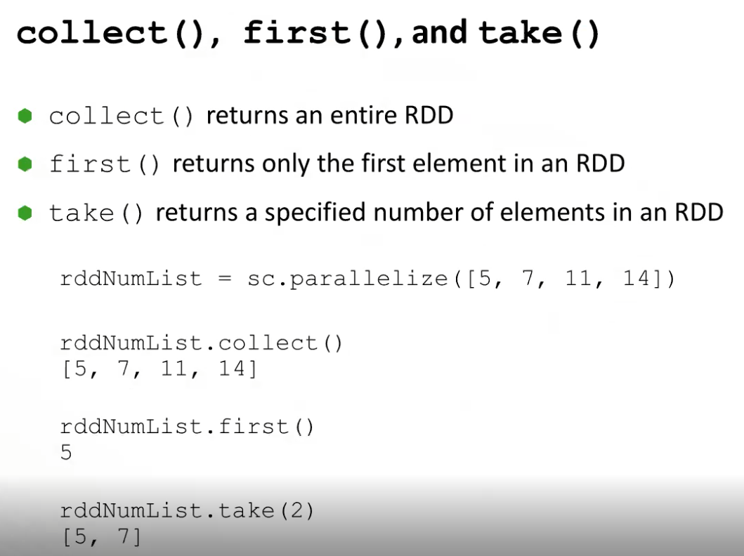

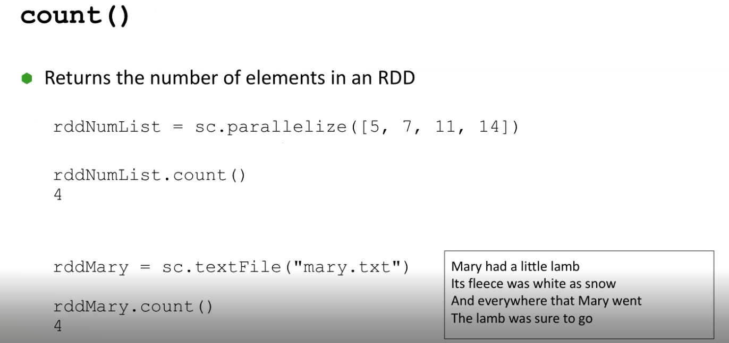

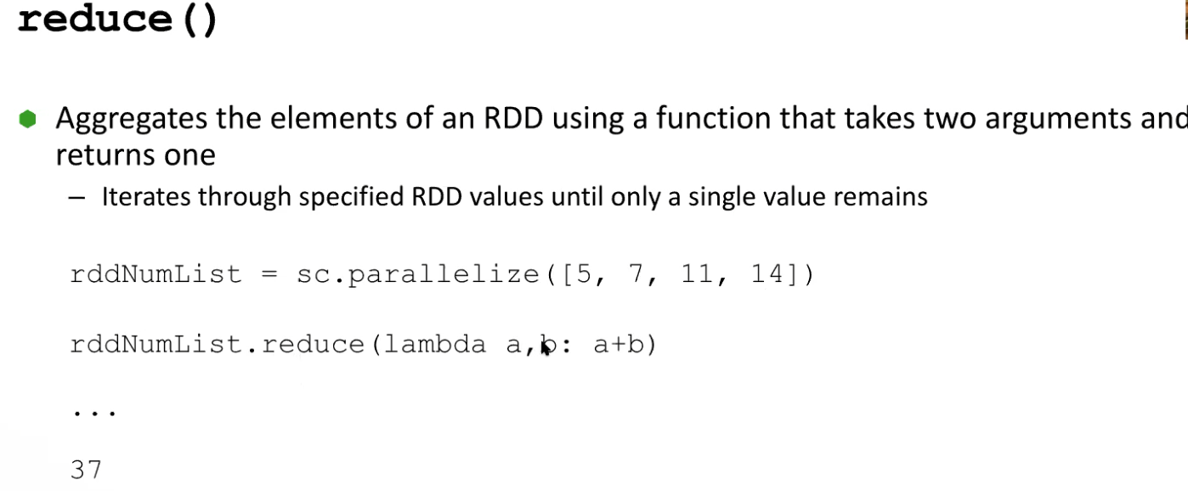

Reduce 5 değer vardı 1 tane oldu ilk 2 değeri topladı çıkan sonuç a oldu sonraki eleman b şimdi bu ikisini toplucak bunun sonucu a olcak yeniden sonraki b bu şekilde

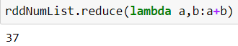LAZY EVALUATION

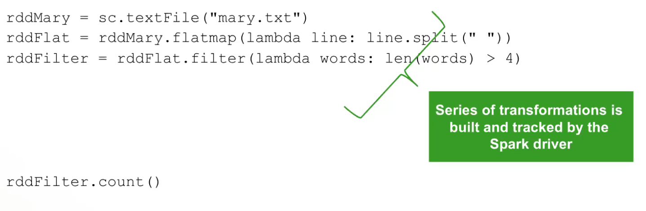

Actıon gelene kadar spark çalışmıyor action yani rddFilter.count() geldiği anda spark çalışıyor

Veriyi sc.textFile ile okudum memorye atmıyo actionu bekliyo bu sayede bi kaynak yemiyo diyelim 2 kişi aynı dosyayı okudu 3 tb dosya toplamda 6 tb dosya okumam lazımdı buna göre kaynak harcıcaktım ama lazy evalutaion sayesinde bir kaynak yemiyom action gelene kadar spark ta bu yüzden hızlı

Action gelene kadar bir kaynak yemiyor

4 den fazla harften oluşan kelimelerin sayısını veriyo a

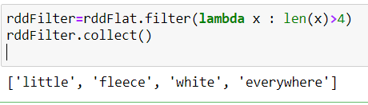

rddFilter.count() diyince de çıktı 4 olcak

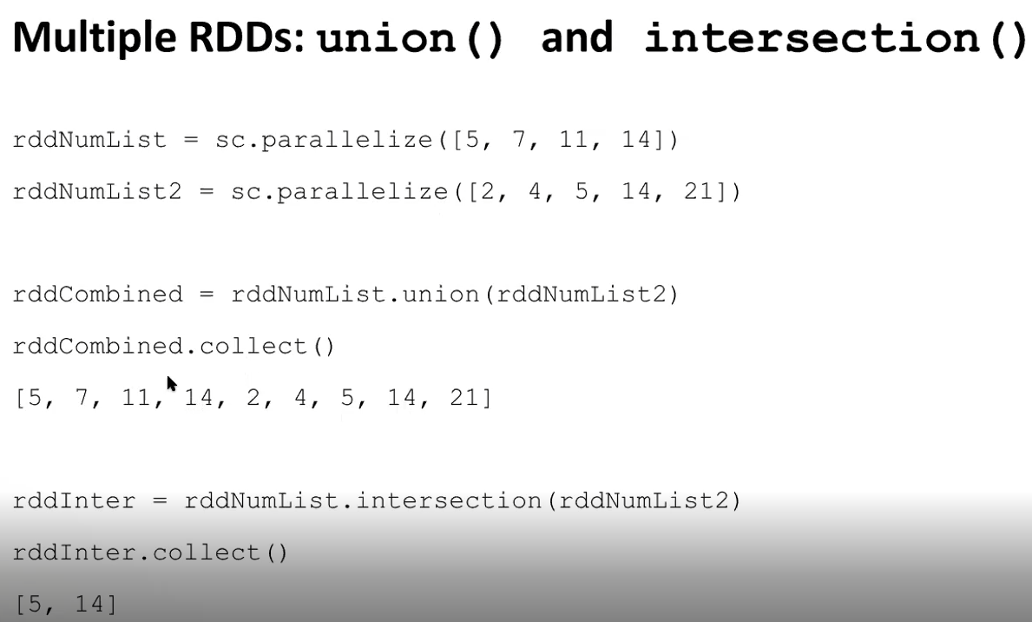

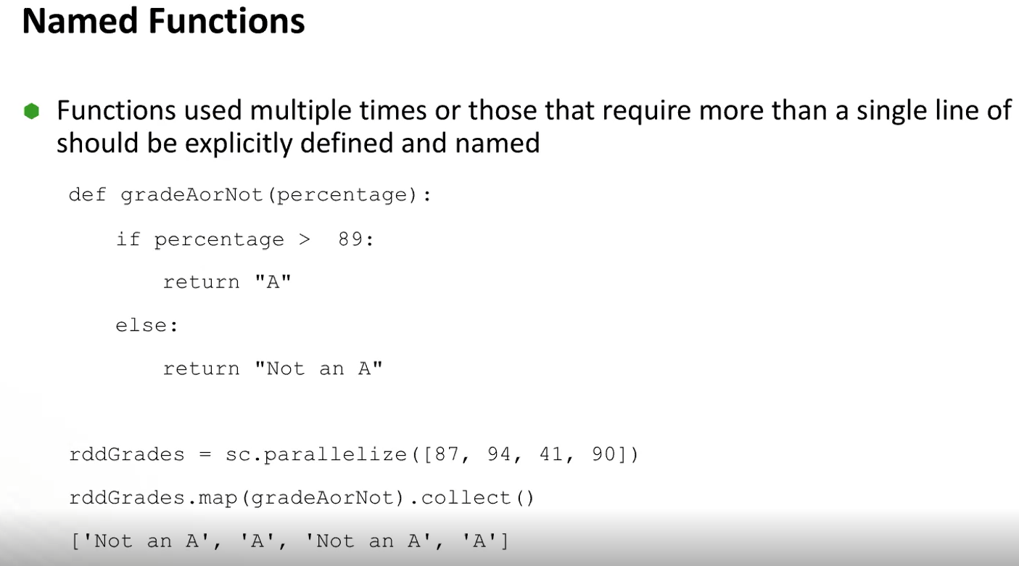

Map fonksiyonun içinde kendimizde bir fonksiyon atabiliriz

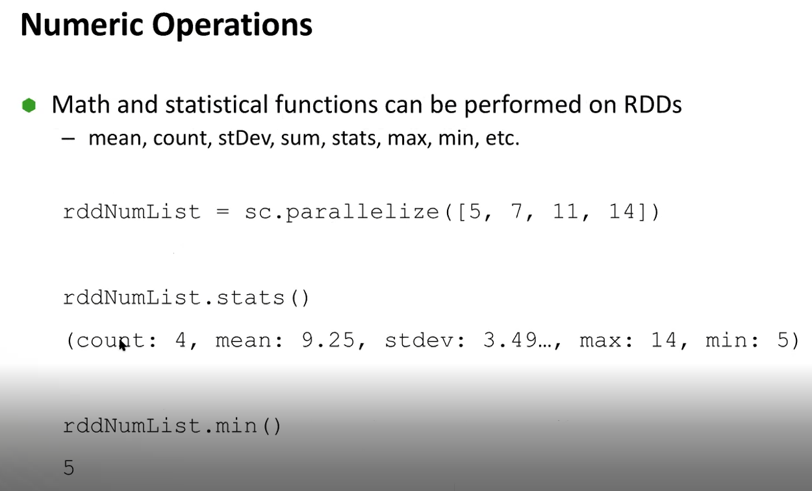

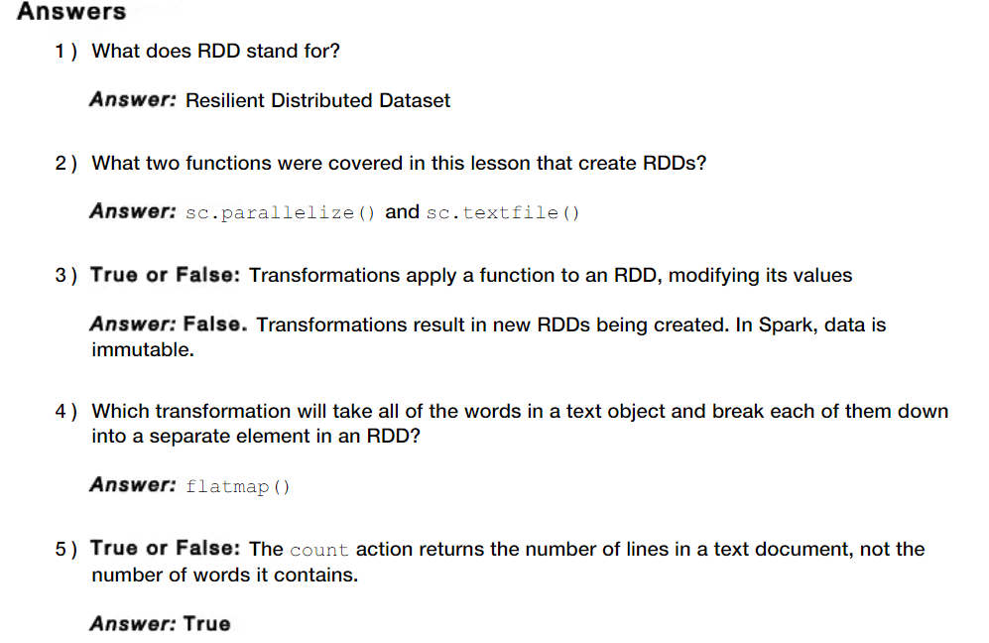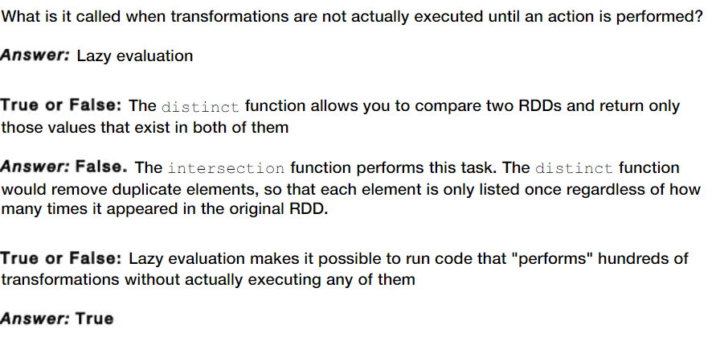

Rdd dağıtık bir mimaride verileri tutabilme özelliği resilient tarafıda bir makinede problem olduğunda işine diğer makinelerle devam edebilmesi

SUMMARY

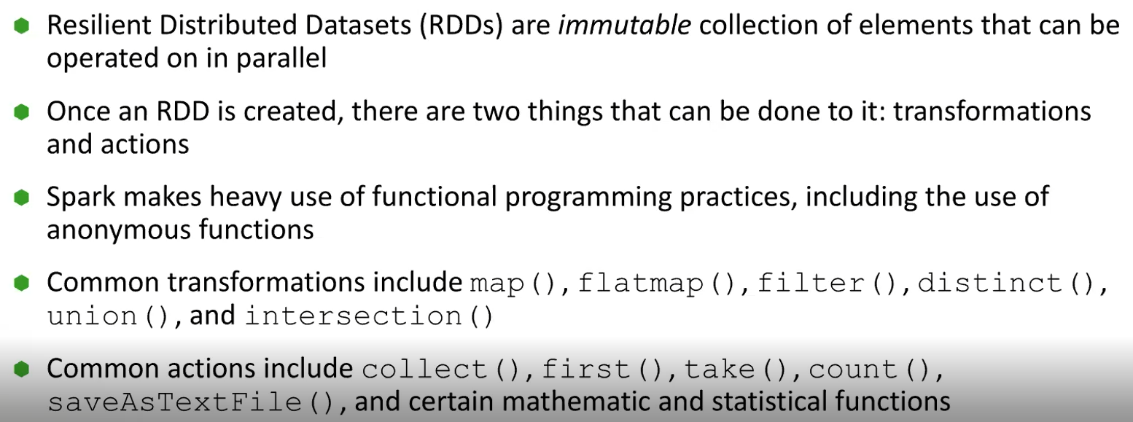

Rdd ler immutable dı yani üzerinde bir değişiklik yapamayız ama başkabir rdd oluşturup değişiklik yapabiliyorduk rddNumlist=sc.parallelize([1,2])

rddFilter=rdd.map(lambda x : x+1) diyip 2.rdd ile verileri değiştirebiliriz

rdd oluştrudğumuza rdd üerinde 2 işlem var transformation ve action

transformation için ve action için functionlar yukarıda

**pair rdd introduciton**

bir veriyi analiz etmek için key value haline getirmek lazım

**Create pair Rddss**

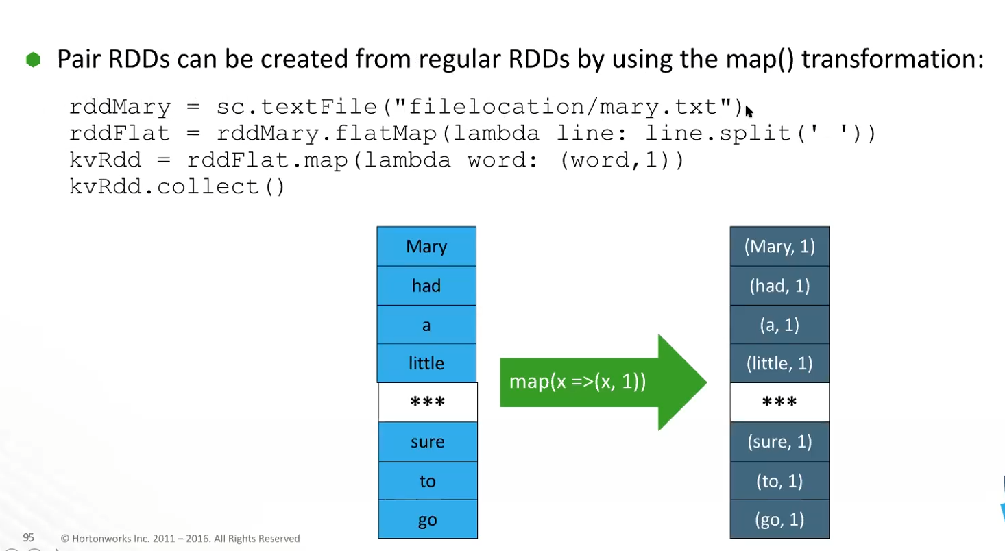

Her bir kelime tuple içinde ve value si 1

Yani aşağıdaki gibi

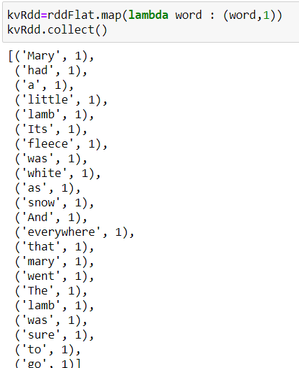

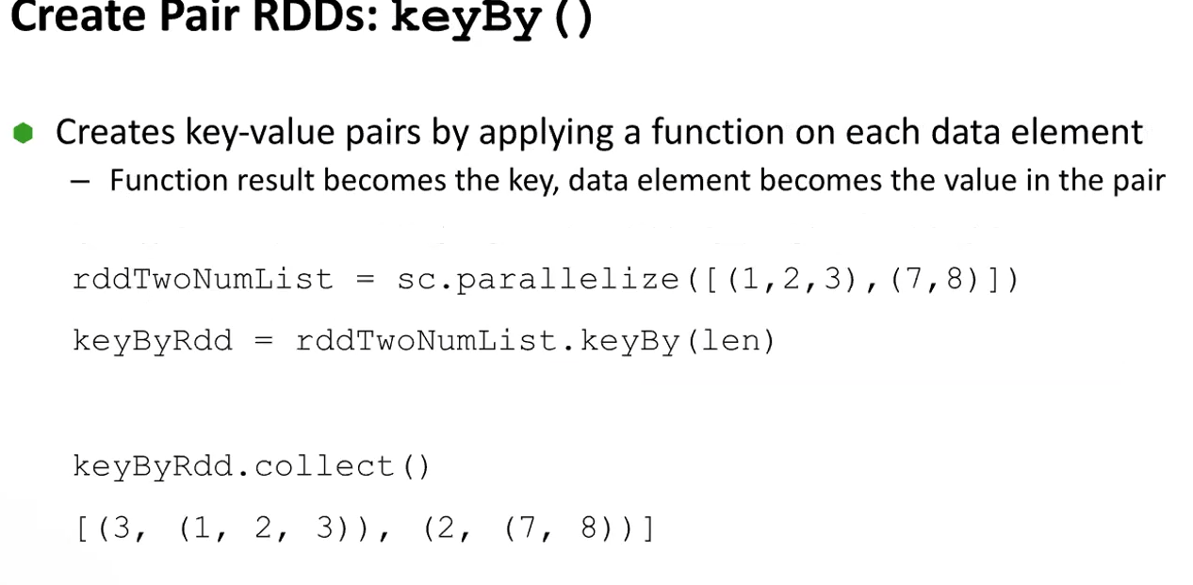

Elamanlarımın sayısını ve değerlerini tuple olarak veriyor key value olarak geldi key 3 value(1,2,3)

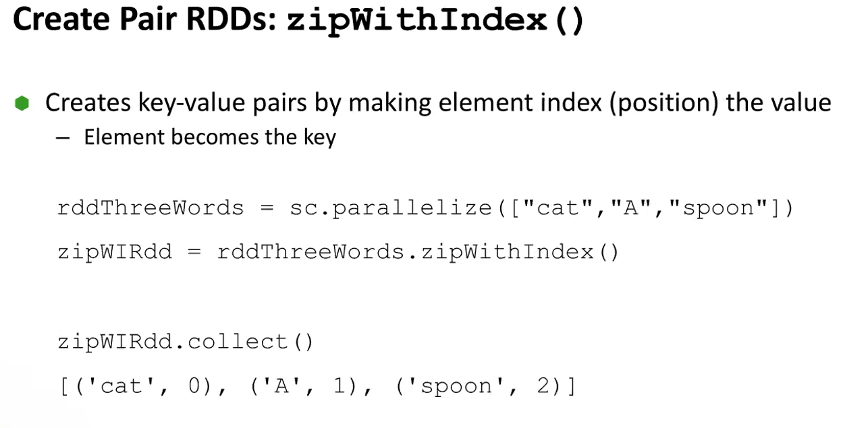

Elemanın kendisi ve index değeri kaçsa o şekilde geldi key value olarak key cat value 0 (‘cat’ ,0)

Artık veriler key value şeklinde artık istediğim gibi değişiklik yapabiliirm lambda ile örnek indexlerini bir arttırmak istiyorum yani key value deki value değerinid 1 arttırmak istiyom

**Create pair rdds zip()**

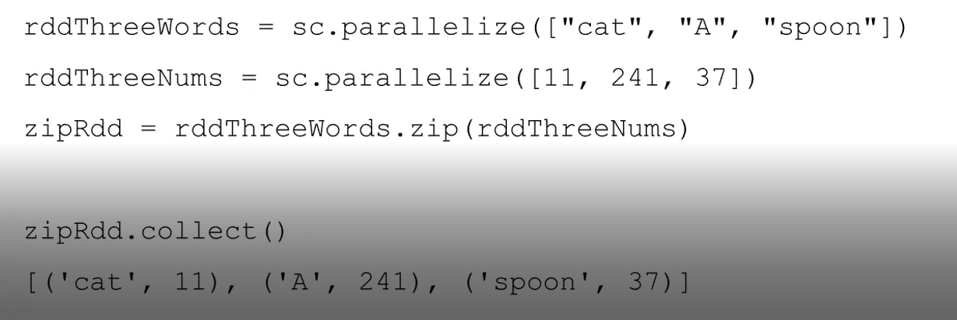

**2 rdd deki eleman sayısı aynı olmalı**

**mapValues()**

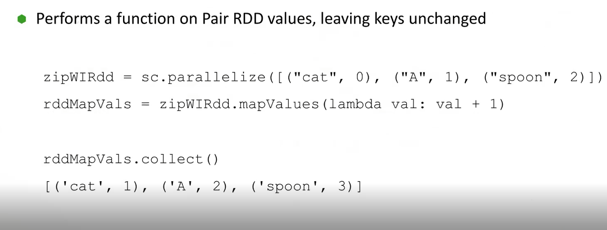

**Value değerleri üzerinde transformation yapabilirim value değerini bir arttırdım**

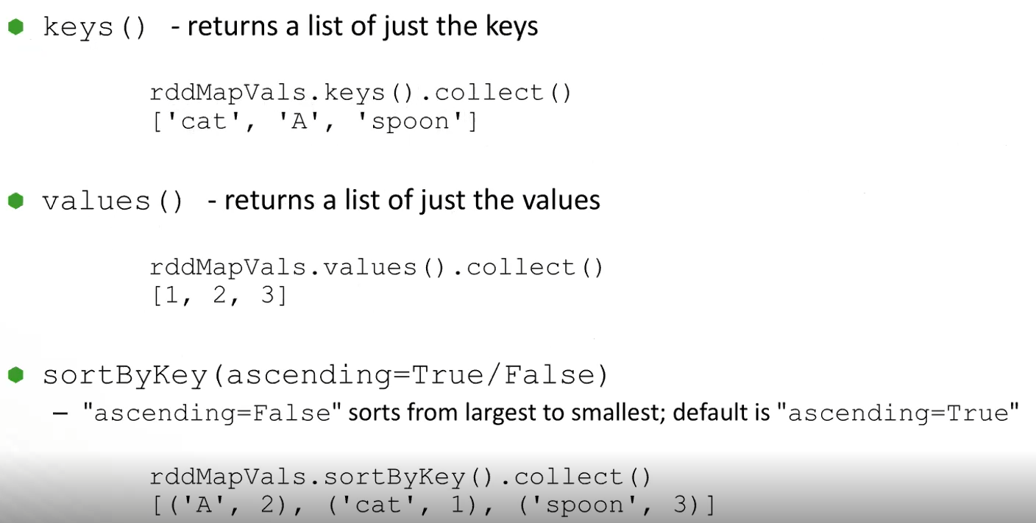

**Keys fonksiyonu sadece keyleri getiriyor values () value ları**

**sortByKey()fonksiyonuda keye göre artan şekilde sıralanır default olarak artan 1 2 3 yada a b c gibi ascending parametresini false yaparsak azalan şekilde sıralanır**

**values değerine göre sıralamak için bir fonksiyon yok ama key ve value değerlerinin yerini değiştirip sortBykey fonksiyonu kullanırsak o zaman dolaylı yoldan value değerine göre sıralamış oluruz.**

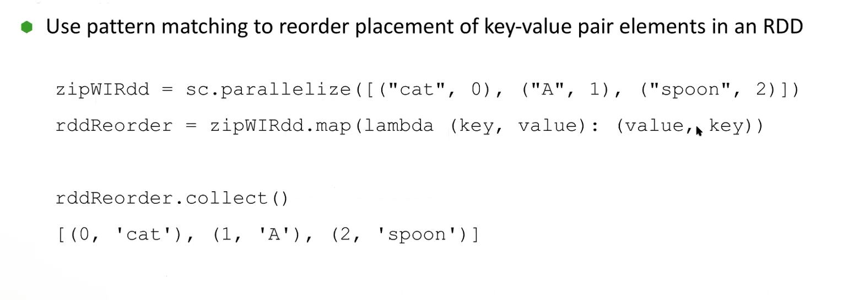

**Böyle key value yerlerini değiştirdik**

**Aşağıdaki de key 1 tane value 2 tane bu şekilde değiştirebiliriz**

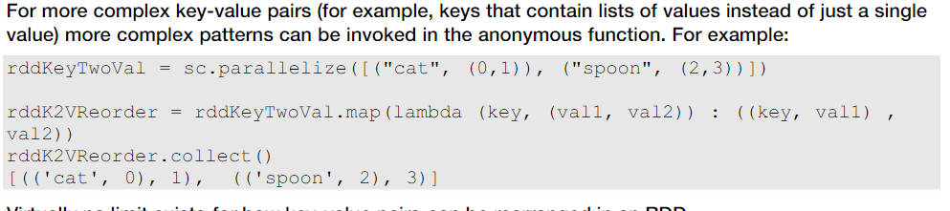

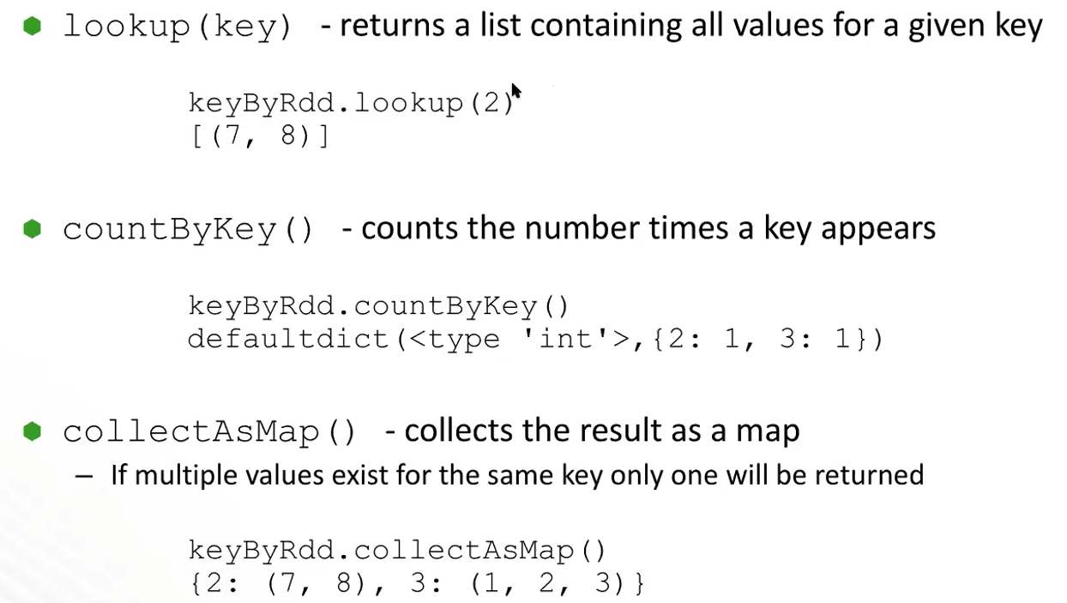

reduceByKey fonksiyonu

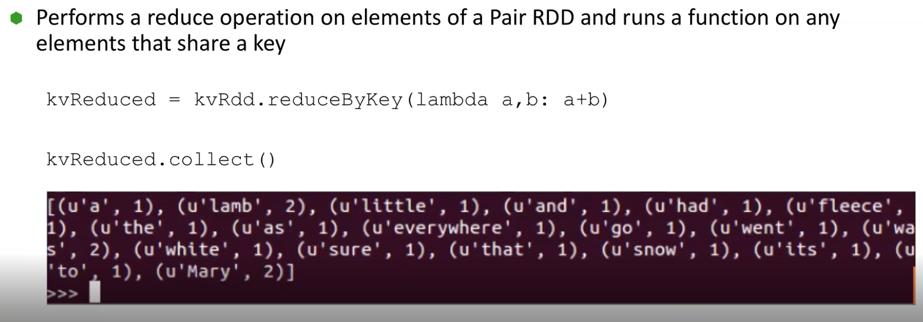

Sql deki group by gibi kelimeye göre grupladık sonrada count attık gibi düşün

redüktörByKey(), redüktör() işlevine oldukça benzer; her ikisi de bir işlev alır ve değerleri birleştirmek için kullanır. azaltmaByKey(), her bir işlemin aynı anahtara sahip değerleri birleştirdiği, veri kümesindeki her anahtar için bir tane olmak üzere birkaç paralel azaltma işlemi çalıştırır. Veri kümeleri çok sayıda anahtara sahip olabileceğinden, ReduceByKey(), kullanıcı programına bir değer döndüren bir eylem olarak uygulanmaz. Bunun yerine, her bir anahtardan ve o anahtarın indirgenmiş değerinden oluşan yeni bir RDD döndürür.

ReduceBykeyde aynı key değerlerini toplar

substactByKey fonksiyonu

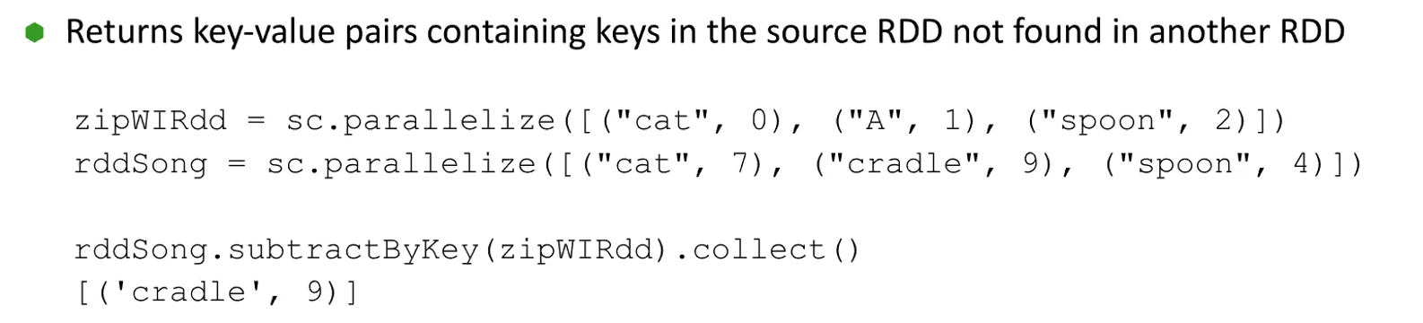

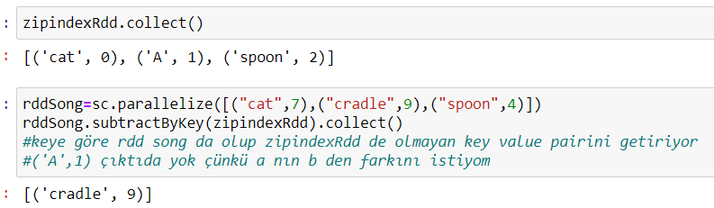

Rdd pair join

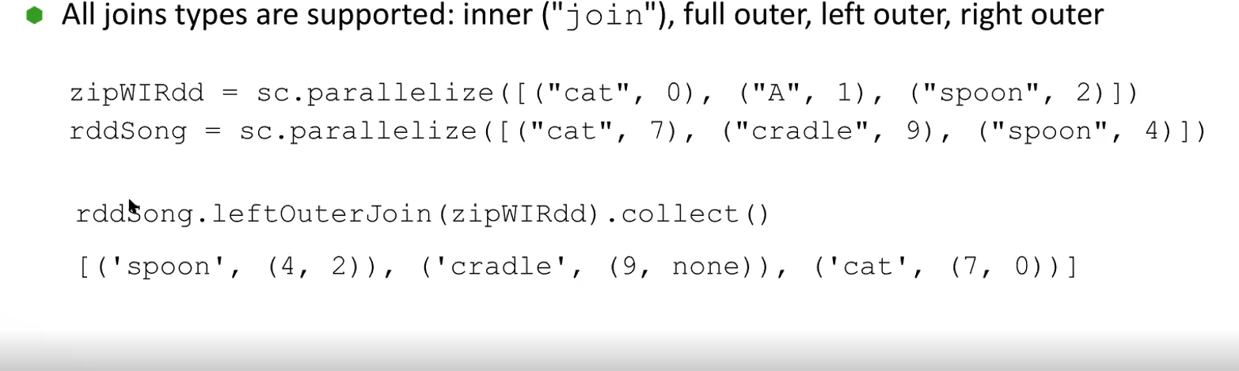

Sql deki gibi eşleşmiyorsa none koyuyor

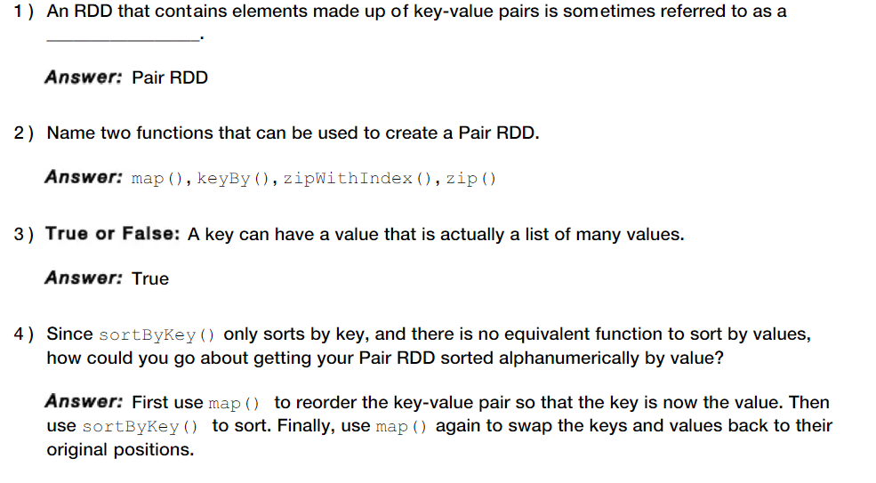

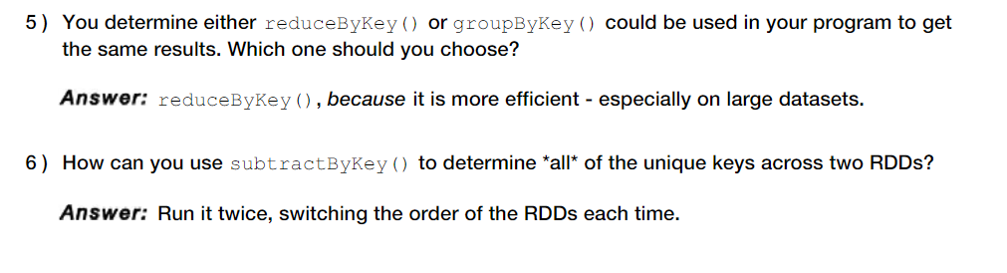

Apache spark

Bir Spark programının yapması gereken ilk şey, [Spark'a](https://spark-apache-org.translate.goog/docs/latest/api/python/pyspark.html?_x_tr_sl=en&_x_tr_tl=tr&_x_tr_hl=tr&_x_tr_pto=nui,sc#pyspark.SparkContext) bir kümeye nasıl erişileceğini söyleyen bir [SparkContext](https://spark-apache-org.translate.goog/docs/latest/api/python/pyspark.html?_x_tr_sl=en&_x_tr_tl=tr&_x_tr_hl=tr&_x_tr_pto=nui,sc#pyspark.SparkContext) nesnesi oluşturmaktır . Bir oluşturmak için SparkContextönce uygulamanız hakkında bilgi içeren bir [SparkConf](https://spark-apache-org.translate.goog/docs/latest/api/python/pyspark.html?_x_tr_sl=en&_x_tr_tl=tr&_x_tr_hl=tr&_x_tr_pto=nui,sc#pyspark.SparkConf) nesnesi oluşturmanız gerekir .

Appname spark uygulamasına koyduğumuz isim

Master eğer yerel testler küçük örnekler yapıcaksak local vercez

Rdd iki yolla oluşturabiliriz. Sc.parallelize

2 sc.textFile sc.textfile ile aşağıda belirtilen depolama kaynaklarından verileri alabiliriz

PySpark, yerel dosya sisteminiz, HDFS, Cassandra, HBase, [Amazon S3](https://translate.google.com/website?sl=en&tl=tr&nui=1&prev=search&u=http://wiki.apache.org/hadoop/AmazonS3) vb. dahil olmak üzere Hadoop tarafından desteklenen herhangi bir depolama kaynağından dağıtılmış veri kümeleri oluşturabilir . Spark, metin dosyalarını, [SequenceFiles](https://translate.google.com/website?sl=en&tl=tr&nui=1&prev=search&u=https://hadoop.apache.org/docs/stable/api/org/apache/hadoop/mapred/SequenceFileInputFormat.html) ve diğer tüm Hadoop [InputFormat'ları destekler](https://translate.google.com/website?sl=en&tl=tr&nui=1&prev=search&u=http://hadoop.apache.org/docs/stable/api/org/apache/hadoop/mapred/InputFormat.html) .

textFileYöntem ayrıca, dosyanın bölüm sayısını kontrol etmek için isteğe bağlı ikinci bir bağımsız değişken olur. Varsayılan olarak Spark, dosyanın her bloğu için bir bölüm oluşturur (bloklar HDFS'de varsayılan olarak 128 MB'dir), ancak daha büyük bir değer ileterek daha fazla sayıda bölüm de isteyebilirsiniz. Bloklardan daha az bölümünüz olamayacağını unutmayın.

**Sıra Dosyalarını Kaydetme ve Yükleme**

Metin dosyalarına benzer şekilde, SequenceFiles, yol belirtilerek kaydedilebilir ve yüklenebilir. Anahtar ve değer sınıfları belirtilebilir, ancak standart Yazılabilirler için bu gerekli değildir.

>>> rdd = sc.parallelize(range(1, 4)).map(**lambda** x: (x, "a" * x))

>>> rdd.saveAsSequenceFile("path/to/file")

>>> sorted(sc.sequenceFile("path/to/file").collect())

[(1, u'a'), (2, u'aa'), (3, u'aaa')]

Başka örnek

lines = sc.textFile("data.txt")

lineLengths = lines.map(**lambda** s: len(s))

totalLength = lineLengths.reduce(**lambda** a, b: a + b)

İlk satır, harici bir dosyadan bir temel RDD'yi tanımlar. Bu veri kümesi belleğe yüklenmez veya başka şekilde işlem yapılmaz: lazy evalutıion olayı

lineLengths.persist()

tekrardan lineLengths değişkenini kullanmak istersek persist() fonksiyonunu kullancaz

Karıştırma sırasında ne olduğunu anlamak için [reduceByKey](https://spark-apache-org.translate.goog/docs/latest/rdd-programming-guide.html?_x_tr_sl=en&_x_tr_tl=tr&_x_tr_hl=tr&_x_tr_pto=nui,sc#ReduceByLink)operasyon örneğini ele alabiliriz . İşlem reduceByKey, tek bir anahtarın tüm değerlerinin bir demet halinde birleştirildiği yeni bir RDD oluşturur - anahtar ve bu anahtarla ilişkili tüm değerlere karşı bir azaltma işlevi yürütmenin sonucu. Buradaki zorluk, tek bir anahtarın tüm değerlerinin mutlaka aynı bölümde, hatta aynı makinede bulunması değil, sonucu hesaplamak için birlikte konumlandırılmaları gerektiğidir.

Spark SQL

DataFrame sql tabloları gibi ama aslında rdd lerden inşa edilmiştir

DataFrame ler direkt rdd den oluşabilir yada hive tablolarından , dış kaynaklardan oluşabilir

3 temel yöntem var dataFrame yada tablolarla etkileşim kurmak için

DataFrames API hangi dil bizim için uygunsa (java , python ,r,scala)

Spark SQL API : SQL92 API komutlarından oluşur

HiveQL API: bir çok HiveQL API destekliyor spark sql

HIVE

Hadoop un data warehouse uydu HDFS de yapılandırılmış tablolar olarak bulunan yapılandırılmamış verileri temsil eder Hıveın Hcatalogu tarafından bir metadata yerleşimi kullanarak. BU tablolarlada etkileşim kurmak için hıveQL kullanıyor

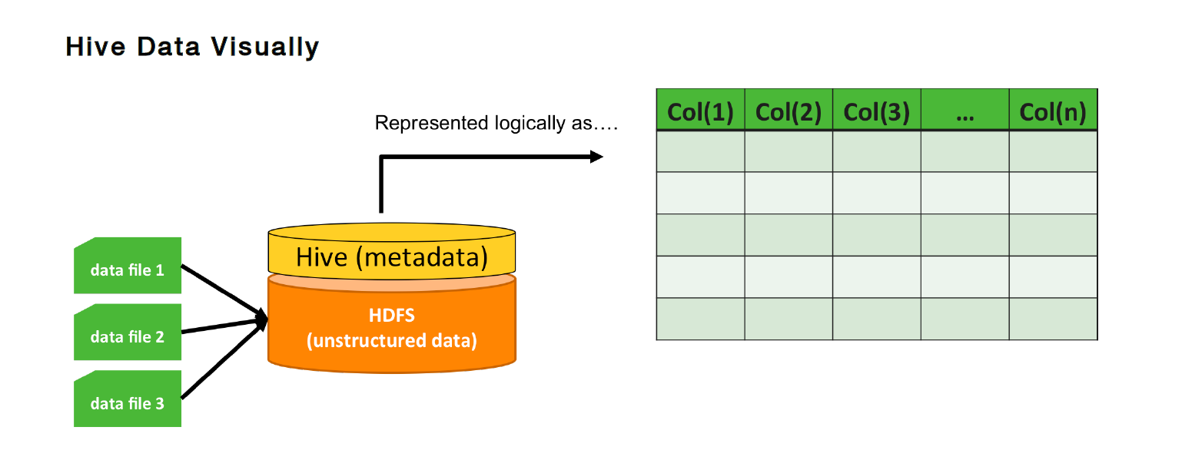

Raw data : ham datalardır yani 1 kaynaktan toplanan henüz başlangıç durumundaki verilerdir. Henüz işlenmedi veya temizlenmedi veya görsel olarak sunulmadı .ham verileri databaseler dosyalar kamera gibi cihazlarda bulabiliriz

Raw datayı hdfse atıyoruz hivedaki metadata bileşeni unstructered datayı mantıksal olarak satır ve sütüna dönüştürüyor tıpki bir tablo gibi .metadata kaymanı tıpkı bir çevirmen gibi davranarak attığımız fıle a sql atmamızı sağlar .ama data hdfsde haala unstructered

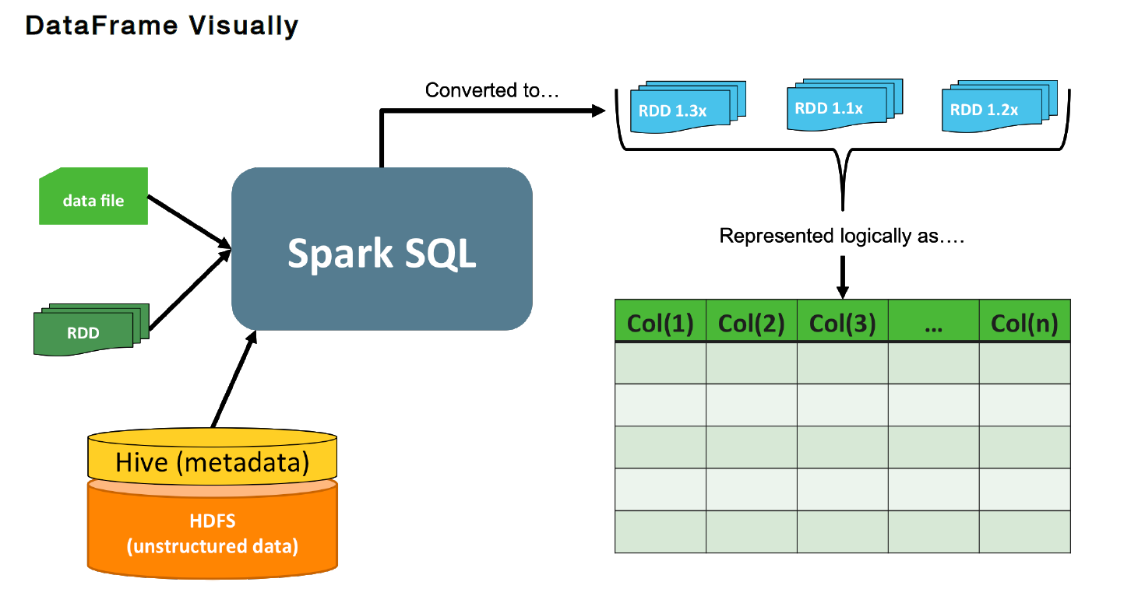

dataFrame şu şekilde başlar bir json dosyası,orc dosyası yada bir değerlere sahip rdd yada hive dan bir tablo spark sql bunları DataFrame e dönüştürür dataFrameler aslında rddler ancak mantıksal olarak satır ve sütünlar olarak temsil edilir Spark Sql hive ile benzer şekilde davranır yalnızca hıve ın yaptığı gibi diskteki dosyaları temsil etmek yerine spark sql bellekteki rddleri tablolar olarak temsil eder

Spark SQL Contexts

Spark için SparkContext Gerekli

Spark Sql için Sqlcontext Gerekli

Spark sql için 2 tane alternatif var

Sqlcontext yada HiveContext

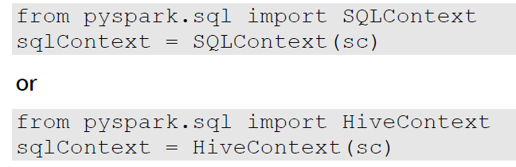

ikisinden birini seçebiliriz ama HiveContex SQLContext in üstkümesi olduğu için SqlContextin sağladığı tüm özellikleri HiveContext de sağlar ayrıyaten hıveContext de extra olarak UDF hive tablolarından veri okuma veri yazma gibi esneklikler sağlar.eğer veri üzerinde basit işler yapıcaksam

SQLContext kullanmak avantaj sağlayabilir daha az kaynak yediği için ama öte yandan hive da extralar olduğu için ve daha güvenli olduğu için kullanılabilir

DataFrame i tablo olarak kaydettikten sonra sql atabilirsin

DATAFRAME ile TABLO ARASINDAKİ İLİŞKİYİ ANLAMA

**Python Row Objects**

Row obje ile dataframe oluşturma

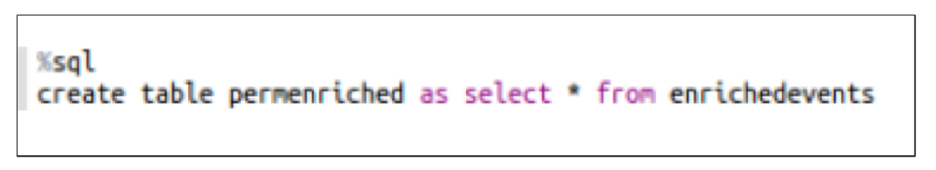

Permenriched adında geçici tablomu kullanarak enrichedevents adında hıve da kalıcı olarak kalıcı bir tablosu oluştu

Hive tablosu kalıcı oluyor yani her yerde bu tabloyu kullanabilirim

ben bu tabloyu sparkta sql context ile sql komutlarını yazarak manipüle edebilirim

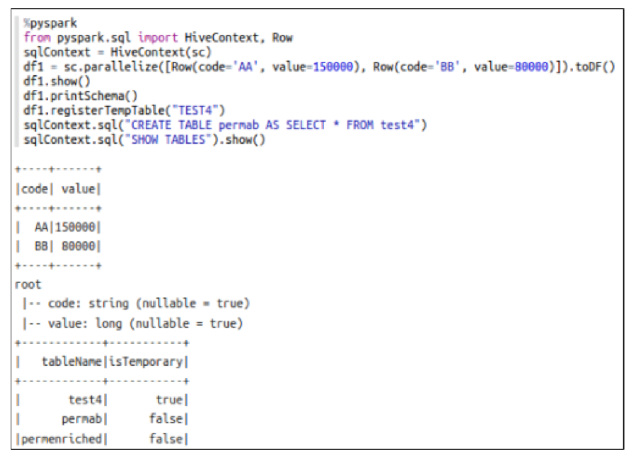

Row objesi ile rdd oluşturup sonra bunu df e dönüştürme

Df i kullanarak Test 4 adında geçici bir tablo oluşturdum Sonra SqlContext i kullanarak test4 adındaki geçici tabloyu kullanarak permab adında hive da kalıcı bir tablo oluşturdum

Show tables diyince 2 tane hive tablosunu (permab ve permenriched ) i ve test4 adındaki geçici tabloyu döndü

Diğer tarafa dönersek(diğer sqlContext e) ve Show tables dersek test4 gelmicek 2 tane hive tablosunu göreceğiz ama

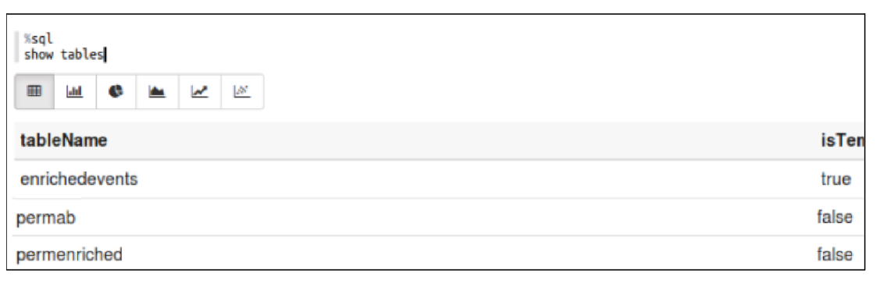

Uzun lafın kısası eğer ben tablomu sadece mevcut yazdığım SQLCONTEXT DE değilde clusterdaki tüm SQLContextlerde kullanmak istiyorsam o zaman hive tablosuna dönüstürcem bu şekilde tablom kalıcı olcak.

Aşağıda resim olarak var.

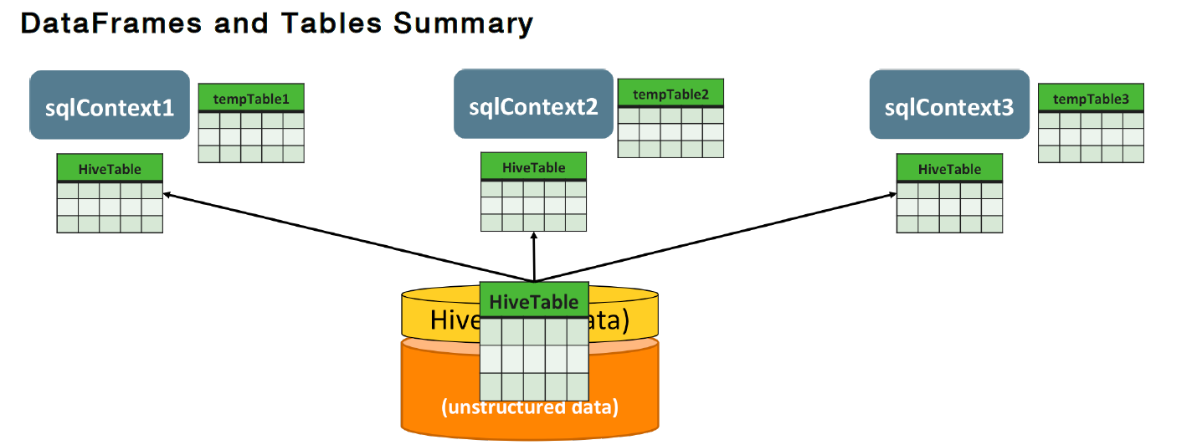

SqlContext1 de iken sqlCOntext.sql(“SHOW TABLES”) diyince ben çıktıda

Hivetable ı ve temptable1 i görcem

SqlCOntext2 de Show tables dersem hivetable ve tempTable 2 yi görcem.

TempTable 1 i görmücem bu şekilde benim oluşturdğum geçici tablolar sadece o SqlContex de geçerli ama hive tablosu olursa tüm SqlContext lerde geçerli

Ben geçici tablomun tüm Sql contextlerde geçerli olmasını istiyorsam o zaman tablomu hive tablosuna çevircem bu şekilde sqlContext.sql(“CREATE TABLE kalıcıhıvetablosu AS SELECT * FROM tempTable1”)

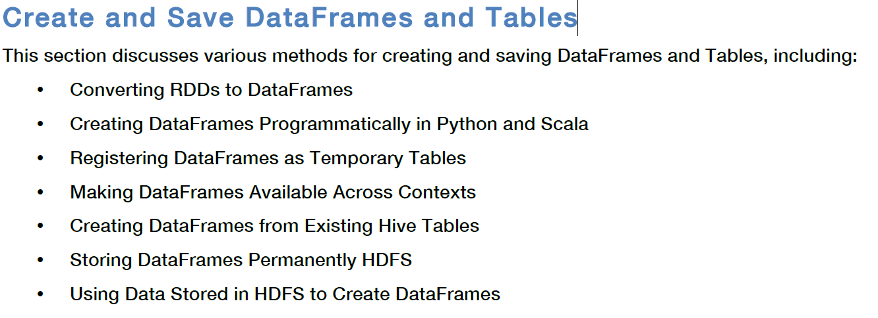

Düzgün tanımlanmış bir şemaya uyan öğelere sahip bir RDD,bir data frame e dönüşebilir4

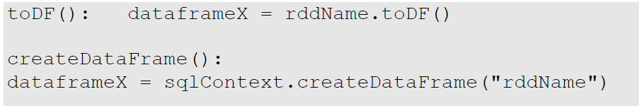

Bir RDD düzgün biçimde biçimlendirilmiş ancak bir şeması yoksa, aşağıdakileri çıkarmak için createDataFrame() kullanılabilir.

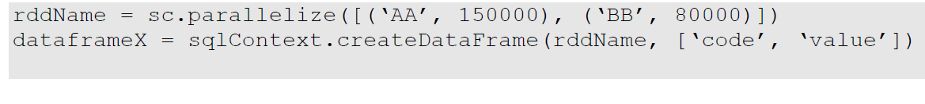

**Creating DataFrames Programmatically in Python**

bir rdd yi df e dönüştürmeden önce rdd yi structured hale getirmeliyiz bunuda row

fonksiyonu ile yapabiliriz

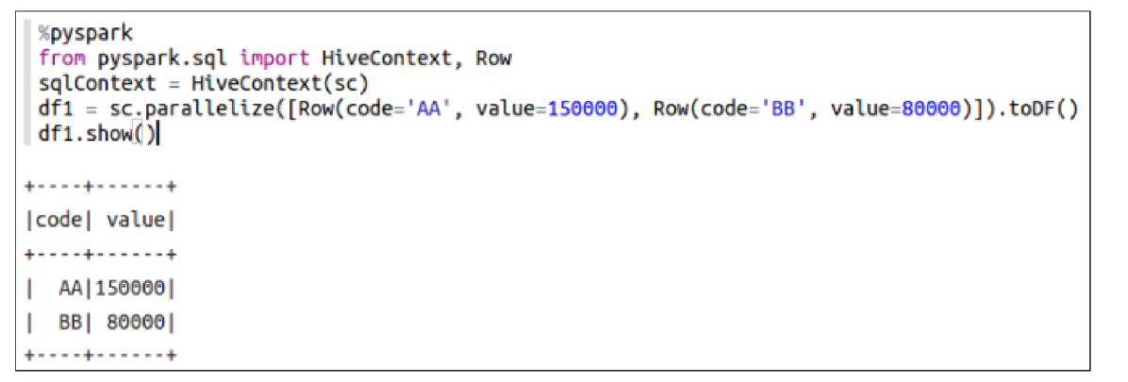

**Using sqlContext.sql() and show()**

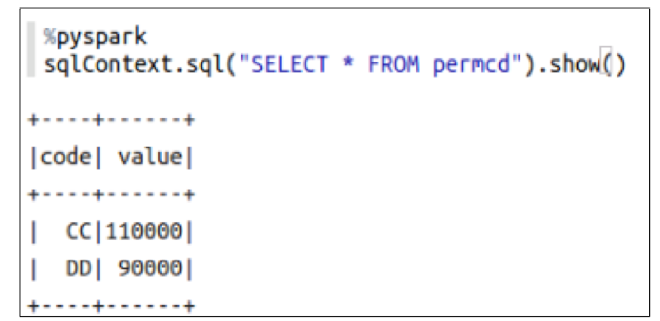

**sqlContext.sql diyip sql komutu yazabiliriz**

**.show() ile de ekrana basabiliriz**

**DATAFRAME i GEÇİCİ TABLO YAPMA**

Varsayılan olarak df üzerinden sql yazamıyoruz bu yüzden oluşturduğumuz df i tabloya dönüştürcez

Bunun için registerTempTable fonksiyonunu kullanıyoruz()

dataframe1.registerTempTable("table1")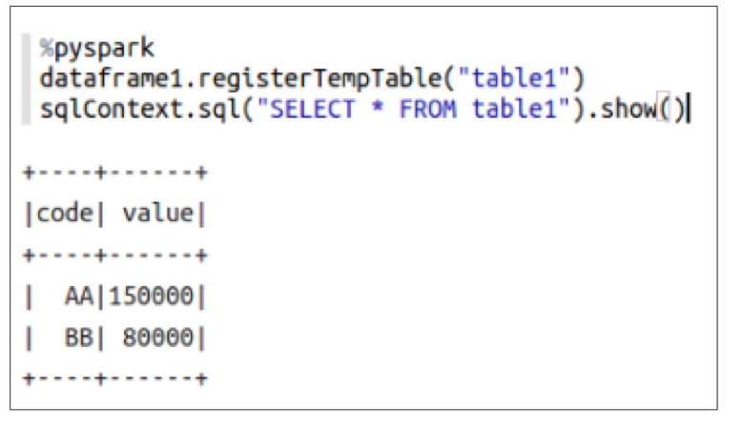

**Making Tables Available Across Contexts with CREATE TABLE**

Eğer tablomun tüm sqlContextlerinde geçerli olmasını istiyorsam Hive tablosu

Oluşturcam bu şekilde tüm geliştiricler bu tabloyu kullanabilecek

sqlContext.sql("CREATE TABLE table1hive AS SELECT * FROM table1")

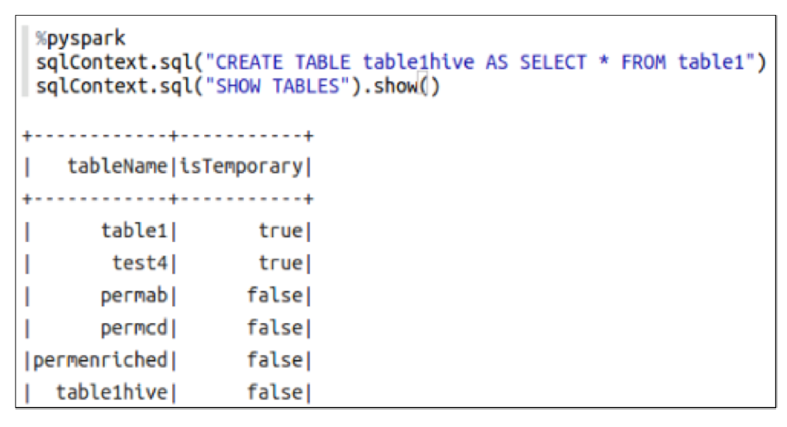

Creating DataFrames from Existing Hive Tables

**Mevcut hivetablosundan df oluşturma**

Dataframe lerden tablo oluşturulduğu gibi tablolarda df e dönüştürelebilir

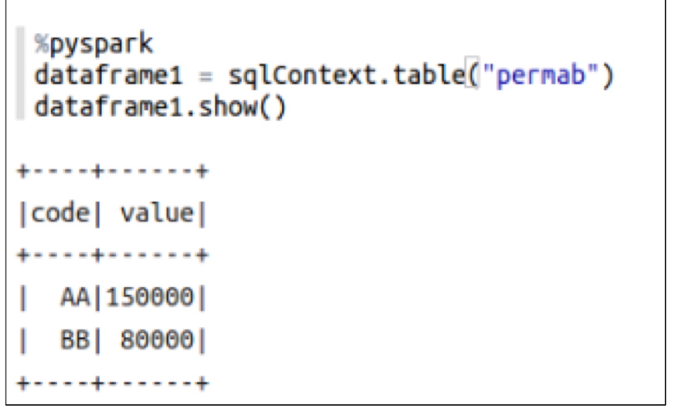

**sqlContext.table(“tabloadı”) diyerek dönüştürebiliriz**

**Saving DataFrames from HDFS**

***Saving DataFrames as Files using write()***

Dataframeler hdfs de kalıcı olarak nontable formatta( yapılandırılmış dosya türleri aynı zamanda json ,orc ,parquet) depolanabilir

Dfname.write.format(“format tipi”).save(“hangi isimle kaydetmek istiyosan”)

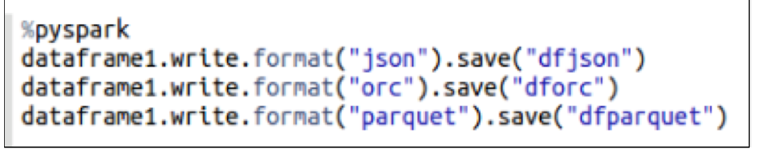

Bu şekilde hdfs te dfjson klasörü oluşturur ve bu klasörün içine dosyayı parçalara ayırır hdf dfs – getmerge komutunu kullanarak bir dosyaya dönüştürürüz

Hdfs dfs –getmerge bir hdfs klasörünün içeriğini birleştirmenin bir yoludur.



Hdfs dfs –getmerge dfjson kısmı dfson klasörünün içeriğini birleştirir tek dosya haline geitirir

/somedirectory/filename.json da tek dosya haline gelen dosyayı hangi konuma atacağımızı belirttiğimiz

yer.

sonra put ile tek bir dosya halinde hdfs e atabiliriz

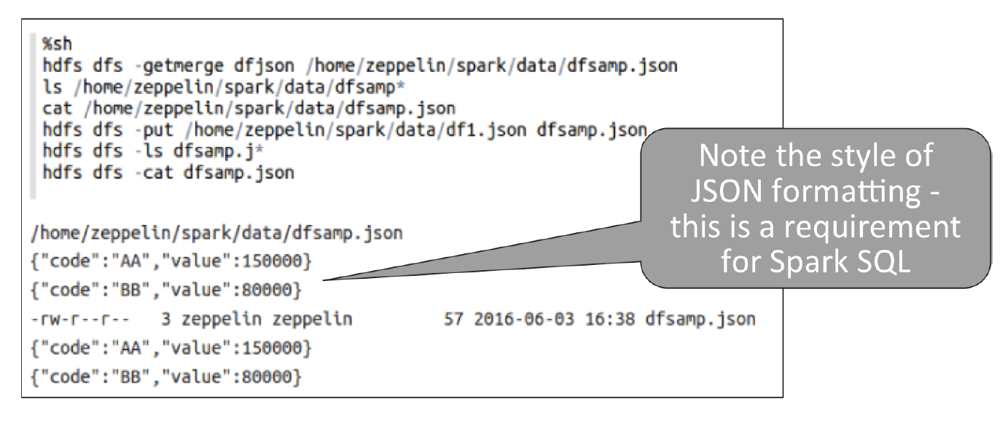

Bu json formatı standart json formatı değil rowbased json formatı

Dataframe e dönüştürmek için rowbased json şeklinde olmalı standart json formatında olursa ve bunu df e çevirmeye kalkarsak hata alırız

***Save Modes***

***Kaydetme modu***

Save (“hangi isimde kaydetmek istiyorsak”) diyip tek paramtare veriyorduk bir paramatre daha verebiliriz

Write ile df i hdfs e kaydederken aynı isimde başka bir dosya varsa hata döner ama kaydetme mode unu değiştirsek farklı şekilde davranır.

ErrorIfExists:varsayılan olarak bu modda eğer aynı isimde dosya varsa hata döner

Append:eğer dosya zaten varsa dosyanın üzerine veri ekler

Overwrite:dosya varsa verilerini değiştirir

Ignore:eğer data mevcutsa hiçbişey yapmaz

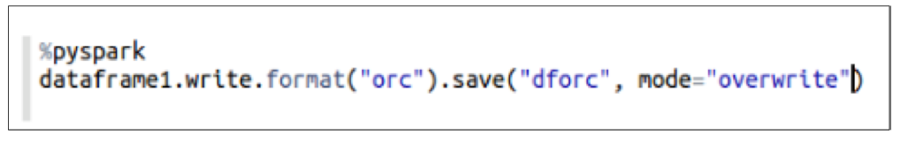

Dforc adında dosya zaten mevcuttu mode u overwrite yaptık artık önceki datanın yerine şimdi eklenen data olcak veriler değişcek

**Saving DataFrames as Files using read()**

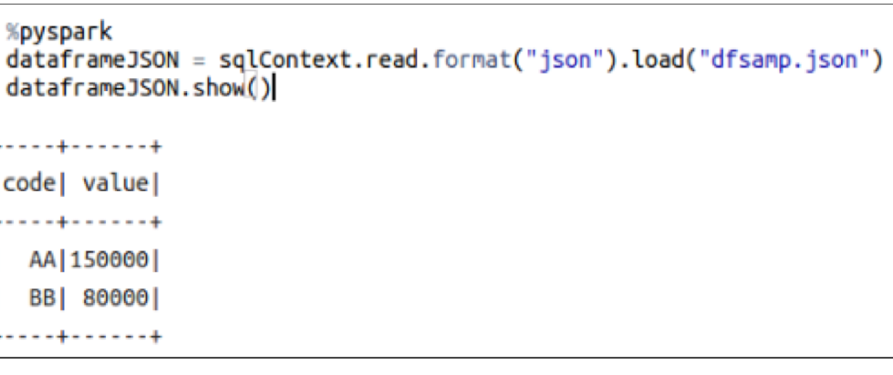

daha önce var olan dfsamp.json dosyasını df e çeviriyorum dfsamp.json dosyasının formatı rowbased formatta olması lazım

spark dökümantasyanunda read.json instead of read.format("json")

ikiside aynı şeyi ifade ediyor

Manipulate DataFrames and Tables

Df yada tabloyu manipüle etmek için spark sql ile standart sql komutalrını kullanarak yada

Dataframe apı ile SqlContext.sql() kullanarak sorgu yazabiliriz

**Manipulating SQL Tables**

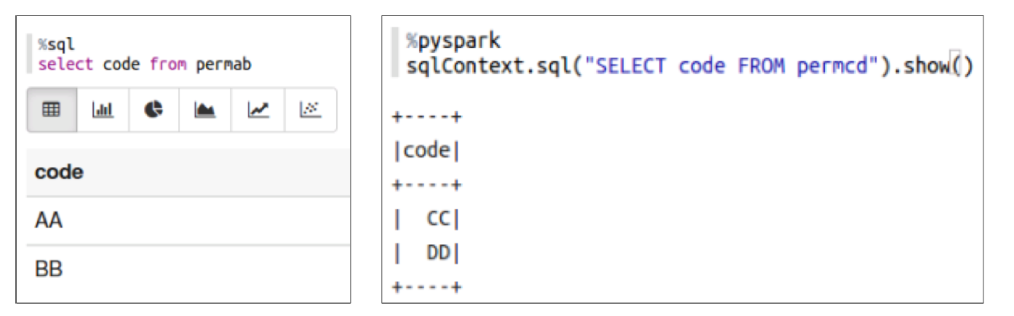

**Manipulating DataFrames using the DataFrames API**

***show(), printSchema(), and withColumn()***



**Show() df i görüntüler**

**printSchema() şema şeklinde görüntüler**

**withColumn() yeni 1 kolon ekler ayrıyaten değerlerinide belirtebiliriz**

**withColumnRenamed() and select()**



**withColumnRenamed() fonksiyonu ile df teki kolonun ismini değiştirebilirim**

**kolonun ismi multiplied dı annuala çevirdi**

**select() fonksiyonu ile de ekrana istediğim kolonları basabilirim**

**filter() ve limit() fonksiyonu**



**Filter ile şart koyuyoruz**

**Limit ile de çıktıda olacak satır sayısını belirtiyoruz**

**Describe() ve distinct() fonksiyonu**



**Describe(“ kolon adı”) kolon ismini vererek o kolonun istatistiksel bilgilerini alıyoruz**

**Distinct () unique satırları döner**

**Drop and groupBy fonksiyonları**



**Drop(“kolon adı”) belirttiğimiz kolonu drop eder**

**Select işlevinin tersi select te belirttiğimiz kolonlar dönüyordu burda belirttiğim kolon harici hepsi dönüyor**

**groupBy() belirttiğimiz kolona göre gruplarız sonrasında agg() veya count() işlemleri ile istediğimiz değerleri alırız**

**count(), take(), and head()**



**While core RDD programming is used with [structured/unstructured/both] data Spark SQL is**

**used with [structured/unstructured/both] data.**

**Answer: Both / Structured**

**2 ) True or False: Spark SQL is an extra layer of translation over RDDs. Therefore while it may be**

**easier to use, core RDD programs will generally see better performance.**

**Answer: False. The Catalyst optimizer means Spark SQL programs will generally outperform**

**core RDD programs**

**3 ) True or False: A HiveContext can do everything that a SQLContext can do, but provides**

**more functionality and flexibility.**

**Answer: True**

**4 ) True or False: Once a DataFrame is registered as a temporary table, it is available to any**

**running sqlContext in the cluster.**

**Answer: False. Temporary tables are only visible to the context that created them.**

**5 ) Hive tables are stored [in memory/on disk].**

**Answer: On Disk**

**6 ) Name two functions that can convert an RDD to a DataFrame.**

**Answer: toDF() and createDataFrame()**

**7 ) Name two file formats that Spark SQL can use without modification to**

**create DataFrames.**

**Answer: The ones discussed in class were ORC, JSON, and parquet files.**

**Spark SQL gives developers the ability to utilize Spark's in-memory processing capabilities on**

**structured data**

**• Spark SQL integrates with Hive via the HiveContext, which broadens SQL capabilities and**

**allows Spark to use Hive HCatalog for table management**

**• DataFrames are RDDs that are represented as table objects which can used to create tables**

**for SQL interactions**

**• DataFrames can be created from and saved as files such as ORC, JSON, and parquet**

**• Because of Catalyst optimizations of SQL queries, SQL programming operations will generally**

**outperform core RDD programming operations**